BỘ GIÁO DỤC VÀ ĐÀO TẠO
TRƯỜNG ĐẠI HỌC CMC


BÁO CÁO CUỐI KỲ
MÔN: ĐỒ ÁN CHUYÊN NGÀNH
Đề tài: Hệ thống đọc truyện

Nhóm sinh viên thực hiện:
- Cao Hương Quỳnh MSSV: BIT240202
- Nguyễn Thành Thanh MSSV: BIT240210
- Nguyễn Thị Ngọc Anh MSSV: BIT240028
- Nguyễn Ngọc Sơn MSSV: BIT240268

Giảng viên hướng dẫn: ThS. Nguyễn Khánh Sơn

Hà Nội – 11/2025
MỤC LỤC
ĐẶT VẤN ĐỀ 4
BẢNG PHÂN CHIA NHIỆM VỤ 5
Chương 1: Tổng quan về đề tài và công nghệ sử dụng 6
1.1. Tổng quan về công nghệ sử dụng 6
1.1.1. Java Spring Boot 6
1.1.2. Thư viện React.js 7
1.1.3. Hệ quản trị cơ sở dữ liệu: MySQL 8
1.1.4.Cloudinary – Dịch vụ lưu trữ hình ảnh đám mây . 9
1.2. Tổng quan về đề tài 11
1.2.1. Mục tiêu và nhiệm vụ nghiên cứu 11
1.2.2. Đối tượng và khách thể nghiên cứu 13
1.2.3. Phương tiện nghiên cứu 14
1.2.4. Phương pháp và phạm vi nghiên cứu 15
Chương 2: Khảo sát và xác định yêu cầu hệ thống 17
2.1. Tìm hiểu nghiệp vụ ở các hệ thống đọc truyện trực tuyến thực tế 17
2.2. Phân tích yêu cầu chức năng 20
2.2.1. Xác định các tác nhân hệ thống 20
2.2.2. Chi tiết hóa các phân hệ chức năng 20
2.2.3. Quy tắc ràng buộc nghiệp vụ 22
Quy tắc hiển thị nhắc "Đọc tiếp" (Resume Reading Notice) 24
Quy tắc mở rộng cho trạng thái "Bị ẩn" (áp dụng thống nhất cho cả Story và Chapter) 24
2.2.4.Yêu cầu giao diện người dùng. 25
2.2.5. Yêu cầu hiệu năng. 26
2.3. Phân tích yêu cầu đối với hệ thống. 26
2.3.1.Yêu cầu chức năng và phân quyền hệ thống. 26
2.3.2. Yêu cầu phi chức năng. 31
Chương 3: Phân tích hệ thống về xử lý 33
3.1.Biểu đồ phân cấp chức năng của hệ thống 33
3.2.Xây dựng biểu đồ Use Case 33
3.3 Đặc tả các Use Case: 35
3.4.Biểu đồ lớp thực thể 53
3.4.1.Danh sách lớp thực thể 53
3.4.2.Mối quan hệ giữa các lớp thực thể 58
3.5. Biểu đồ tuần tự 65
3.5.1.Đăng ký tài khoản 65
3.5.2. Đăng nhập và đăng xuất tài khoản 66
3.5.3.Đọc nội dung chương 67
3.5.4.Gửi bình luận và phản hồi 67
3.5.5.Đăng tải và quản lý chương 68
3.5.6.Kiểm duyệt nội dung 68
3.5.7.Quản lý trạng thái người dùng 69
3.5.8.Đề xuất truyện cá nhân hóa 69
Chương 4: Thiết kế cơ sở dữ liệu và giao diện hệ thống 70
4.1. Thiết kế cơ sở dữ liệu cho hệ thống đọc truyện 70
4.1.1. Sơ đồ thực thể quan hệ (ERD) tổng quan 70
4.1.2. Từ điển dữ liệu (Data Dictionary) 72
4.1.3. Script khởi tạo cơ sở dữ liệu (MySQL) 82
4.2. Thiết kế giao diện hệ thống 87

LỜI CẢM ƠN
Trong suốt quá trình thực hiện đồ án chuyên ngành, nhóm chúng em đã nhận được rất nhiều sự quan tâm, giúp đỡ và hỗ trợ quý báu từ các thầy cô, gia đình và bạn bè. Đây là nguồn động viên to lớn giúp nhóm hoàn thành đề tài một cách tốt nhất.
Trước hết, nhóm xin bày tỏ lòng biết ơn sâu sắc đến ThS. Nguyễn Khánh Sơn – giảng viên hướng dẫn đã tận tình chỉ bảo, định hướng và đóng góp nhiều ý kiến quý báu trong suốt quá trình thực hiện đề tài. Những kiến thức chuyên môn, kinh nghiệm thực tiễn cùng sự hỗ trợ nhiệt tình của thầy đã giúp nhóm vượt qua nhiều khó khăn và từng bước hoàn thiện sản phẩm.
Nhóm cũng xin chân thành cảm ơn Ban Giám hiệu Trường Đại học CMC cùng Khoa Công nghệ Thông tin và Truyền thông đã tạo điều kiện thuận lợi về cơ sở vật chất, môi trường học tập và nghiên cứu để nhóm có cơ hội thực hiện và phát triển đề tài này.
Bên cạnh đó, nhóm xin gửi lời cảm ơn đến gia đình, bạn bè đã luôn động viên, khích lệ và hỗ trợ nhóm trong suốt quá trình học tập cũng như thực hiện đồ án.
Mặc dù đã cố gắng và nỗ lực hết sức, do thời gian thực hiện và kinh nghiệm thực tế còn hạn chế nên báo cáo cũng như sản phẩm khó tránh khỏi những thiếu sót. Nhóm rất mong nhận được những ý kiến đóng góp và nhận xét quý báu từ Hội đồng Giám khảo cùng quý Thầy/Cô để đề tài được hoàn thiện hơn trong tương lai.
Nhóm xin chân thành cảm ơn!

ĐẶT VẤN ĐỀ
Trong kỷ nguyên số hóa và sự bùng nổ của cuộc Cách mạng Công nghiệp 4.0, nhu cầu giải trí và tiếp cận thông tin của con người ngày càng gia tăng mạnh mẽ. Bên cạnh các hình thức giải trí như video, âm nhạc, thì văn hóa đọc — đặc biệt là truyện chữ và truyện tranh — vẫn giữ một vị trí độc tôn và ngày càng phát triển mạnh mẽ trong giới trẻ. Việc chuyển đổi từ sách truyện truyền thống sang các nền tảng số không chỉ giúp người đọc tiết kiệm chi phí, thời gian mà còn mang lại trải nghiệm tiện lợi, có thể tiếp cận kho tàng tri thức và giải trí khổng lồ mọi lúc, mọi nơi chỉ với một thiết bị có kết nối Internet.
Nhận thấy tiềm năng và thực tiễn đó, các hệ thống đọc truyện trực tuyến xuất hiện ngày một nhiều. Tuy nhiên, để xây dựng một hệ thống tối ưu, có khả năng xử lý lượng dữ liệu hình ảnh/văn bản lớn, đảm bảo tốc độ tải trang mượt mà, đồng thời cá nhân hóa trải nghiệm người dùng và cung cấp một công cụ quản lý toàn diện cho đội ngũ sáng tác là một bài toán công nghệ không hề đơn giản. Điều này đòi hỏi việc áp dụng các kiến trúc phần mềm hiện đại, quy trình thiết kế hệ thống nghiêm túc và các công nghệ lập trình tiên tiến
Nhận thức được tầm quan trọng của các thách thức công nghệ trên, nhóm chúng em - những sinh viên thuộc chuyên ngành Công nghệ thông tin - đã quyết định lựa chọn đề tài: "Nghiên cứu và xây dựng Hệ thống đọc truyện " cho đồ án chuyên ngành của mình.
Báo cáo đồ án này sẽ tập trung nghiên cứu thực tế các hệ thống đi trước, phân tích yêu cầu bài toán, từ đó thiết kế và hiện thực hóa một hệ thống web động hoàn chỉnh với đầy đủ các phân hệ chức năng dành cho Độc giả, Tác giả và Quản trị viên.
Mặc dù nhóm đã nỗ lực nghiên cứu nghiêm túc và áp dụng các tiêu chuẩn công nghệ hiện đại vào dự án, song do những giới hạn về mặt thời gian cũng như kinh nghiệm thực tiễn, hệ thống chắc chắn không tránh khỏi những thiếu sót. Nhóm chúng em rất mong nhận được những đóng góp, nhận xét và phê bình từ quý Thầy/Cô trong Hội đồng để sản phẩm và đề tài này ngày càng hoàn thiện hơn.
Chúng em xin chân thành cảm ơn!

BẢNG PHÂN CHIA NHIỆM VỤ

Chương 1: Tổng quan về đề tài và công nghệ sử dụng

1.1. Tổng quan về công nghệ sử dụng

1.1.1. Java Spring Boot
Java Spring Boot là một framework mã nguồn mở mãnh mẽ dựa trên nền tảng Java Enterprise, được sử dụng để xây dựng các ứng dụng web và hệ thống dịch vụ RESTful API độc lập, có quy mô từ vừa đến chuẩn doanh nghiệp. Spring Boot ra đời nhằm tối giản hóa quy trình cấu hình phức tạp của cấu trúc Spring truyền thống, giúp lập trình viên tập trung hoàn toàn vào việc phát triển logic nghiệp vụ của hệ thống.
Ưu điểm của Java Spring Boot:
- Cấu hình tự động (Auto-Configuration): Tự động thiết lập các thành phần phụ thuộc dựa trên các thư viện được thêm vào dự án, giúp khởi tạo và chạy ứng dụng cực kỳ nhanh chóng.
- Kiến trúc phân tầng rõ ràng: Tổ chức mã nguồn nghiêm ngặt theo các tầng độc lập (Controller, Service, Repository). Điều này giúp nhóm 4 người dễ dàng phân chia công việc, kiểm thử mã nguồn độc lập mà không lo bị xung đột hay đè code lên nhau.
- Tích hợp sẵn máy chủ nhúng (Embedded Server): Ứng dụng Spring Boot tích hợp sẵn các máy chủ như Tomcat hoặc Jetty, cho phép đóng gói toàn bộ hệ thống thành một file .jar duy nhất để chạy trực tiếp trên máy chủ mà không cần cấu hình server bên ngoài phức tạp.
- Hệ sinh thái bảo mật mạnh mẽ: Hỗ trợ sẵn Spring Security và cơ chế mã hóa Token (JWT), giúp xây dựng hệ thống phân quyền động (Admin, Creator, Reader) một cách an toàn tuyệt đối.
Mặt hạn chế của Java Spring Boot:
- Tốn tài nguyên phần cứng (Heavy Memory Footprint): Do tích hợp quá nhiều tính năng tự động và cơ chế nạp đối tượng vào bộ nhớ đệm (Dependency Injection), ứng dụng Spring Boot khi khởi động thường tiêu tốn nhiều dung lượng RAM và có thời gian khởi động lâu hơn so với các framework tối giản của Node.js hay Go.
- Độ phức tạp khi xảy ra lỗi cấu hình ẩn: Cơ chế tự động cấu hình đôi khi tự động kích hoạt các thành phần không mong muốn. Khi hệ thống xảy ra lỗi hệ thống ngầm, việc tìm kiếm và can thiệp sâu vào các lớp cấu hình ẩn của framework đòi hỏi lập trình viên phải có kinh nghiệm và kiến thức rất sâu về hệ sinh thái Spring.

1.1.2. Thư viện React.js
React.js là một thư viện JavaScript mã nguồn mở được phát triển bởi Meta (Facebook), chuyên dùng để xây dựng giao diện người dùng (UI) động cho các ứng dụng web trang đơn (Single Page Application - SPA). React.js hoạt động dựa trên tư duy chia nhỏ giao diện thành các thành phần (Components) có khả năng tái sử dụng độc lập.
Ưu điểm của React.js:
- Hiệu năng vượt trội với Virtual DOM: Thay vì cập nhật trực tiếp lên cây thư mục HTML của trình duyệt (gây chậm web), React.js sử dụng một mô hình cây ảo (Virtual DOM) để tính toán các thay đổi và chỉ cập nhật đúng phần giao diện bị biến động, giúp tốc độ phản hồi cực kỳ nhanh.
- Thiết kế dựa trên Thành phần (Component-Based): Cho phép 2 thành viên phụ trách Frontend có thể code song song: một người thiết kế khung đọc truyện chữ, một người code thanh menu điều hướng. Các thành phần này sau đó có thể lắp ghép lại với nhau một cách linh hoạt.
- Trải nghiệm Single Page mượt mà: Khi người đọc bấm chuyển chương truyện hoặc gửi bình luận, React.js âm thầm gọi API để lấy dữ liệu động và thay đổi nội dung trên màn hình ngay lập tức, người dùng không hề bị chớp màn hình hay phải tải lại toàn bộ trang web.
Mặt hạn chế của React.js:
- Tốc độ cập nhật công nghệ quá nhanh: Hệ sinh thái của React.js thay đổi liên tục. Nhiều thư viện hỗ trợ đi kèm bị khai tử hoặc thay đổi cú pháp chỉ sau một thời gian ngắn, buộc lập trình viên phải liên tục cập nhật kiến thức để tránh lỗi tương thích mã nguồn.
- Cú pháp JSX gây khó khăn ban đầu: Việc lồng ghép trực tiếp mã HTML vào trong các hàm logic JavaScript (cú pháp JSX) tạo ra một tư duy lập trình mới, có thể gây bối rối và làm tăng thời gian tiếp cận ban đầu đối với những sinh viên đã quen viết HTML/CSS truyền thống.

1.1.3. Hệ quản trị cơ sở dữ liệu: MySQL
MySQL là một hệ quản trị cơ sở dữ liệu quan hệ (RDBMS) mã nguồn mở phổ biến nhất trên thế giới, sử dụng ngôn ngữ truy vấn có cấu trúc (SQL). Dữ liệu trong MySQL được tổ chức chặt chẽ dưới dạng các bảng (Tables) có mối quan hệ qua lại với nhau thông qua hệ thống khóa chính và khóa ngoại.
Ưu điểm của MySQL:
- Tính toàn vẹn dữ liệu cực cao: Đảm bảo tính nhất quán tuyệt đối của dữ liệu hệ thống thông qua cơ chế ràng buộc và giao dịch. Ví dụ: khi một bộ truyện bị xóa, toàn bộ các chương và lượt bình luận của bộ truyện đó sẽ tự động được xử lý sạch sẽ nhờ ràng buộc khóa ngoại.
- Khả năng truy vấn tối ưu và linh hoạt: Hỗ trợ các câu lệnh kết hợp bảng phức tạp, kết hợp với các chỉ mục giúp hệ thống thực hiện các bộ lọc truyện nâng cao (lọc chéo theo thể loại, số chương, trạng thái).
- Cộng đồng hỗ trợ lớn: Là công nghệ tiêu chuẩn quốc tế, MySQL có tài liệu hướng dẫn vô cùng phong phú, giúp nhóm dễ dàng tìm kiếm giải pháp xử lý khi gặp các lỗi phát sinh trong quá trình thiết kế database.
Mặt hạn chế của MySQL:
- Khó khăn khi mở rộng quy mô theo chiều ngang (Horizontal Scaling): Khi dữ liệu tương tác (như hàng triệu lượt bình luận, lịch sử đọc) tăng lên quá lớn, việc phân mảnh database MySQL ra nhiều máy chủ khác nhau phức tạp hơn rất nhiều so với các hệ cơ sở dữ liệu phi quan hệ (NoSQL như MongoDB).
- Cấu trúc bảng cứng nhắc: Một khi hệ thống đã đi vào vận hành, việc thay đổi cấu trúc của một bảng dữ liệu (như thêm hoặc bớt một cột thuộc tính) đòi hỏi phải cấu hình lại mã nguồn backend và có nguy cơ gây lỗi cục bộ cho toàn hệ thống nếu không được kiểm thử cẩn thận.

1.1.4.Cloudinary – Dịch vụ lưu trữ hình ảnh đám mây .
Cơ chế hoạt động trong hệ thống:
Khi Creator upload ảnh, luồng xử lý diễn ra như sau: Client gửi file ảnh lên Backend (Spring Boot) → Backend dùng Cloudinary Java SDK đẩy file lên server Cloudinary → Cloudinary xử lý nén ảnh tự động và trả về một chuỗi URL tĩnh → Backend chỉ lưu chuỗi URL này vào MySQL. Khi Độc giả đọc truyện, trình duyệt tải ảnh trực tiếp từ CDN của Cloudinary mà không cần đi qua server của hệ thống.
Ưu điểm khi áp dụng vào dự án:
- Giảm tải hoàn toàn cho MySQL: Cơ sở dữ liệu chỉ lưu chuỗi URL thay vì hàng trăm gigabyte dữ liệu nhị phân, giúp các câu truy vấn luôn nhẹ và nhanh.
- Tối ưu hóa băng thông tự động: Cloudinary tự động nén và chuyển đổi định dạng ảnh (WebP, AVIF) phù hợp với từng trình duyệt mà không làm giảm chất lượng hiển thị trực quan.
- Tốc độ phân phối cực cao: Nhờ mạng CDN toàn cầu, ảnh được phục vụ từ máy chủ gần nhất với vị trí địa lý của người dùng, giảm độ trễ tải ảnh xuống mức tối thiểu.
- Tích hợp đơn giản: Cloudinary cung cấp SDK chính thức cho Java/Spring Boot, cho phép upload và truy xuất ảnh chỉ với vài dòng code.
Hạn chế:
- Phụ thuộc vào dịch vụ bên thứ ba: Nếu Cloudinary gặp sự cố, toàn bộ hình ảnh trong hệ thống sẽ không hiển thị được.
- Giới hạn dung lượng ở gói miễn phí: Gói Free của Cloudinary giới hạn 25GB lưu trữ và 25GB băng thông mỗi tháng, phù hợp cho môi trường phát triển và thử nghiệm nhưng cần nâng cấp khi triển khai thực tế.
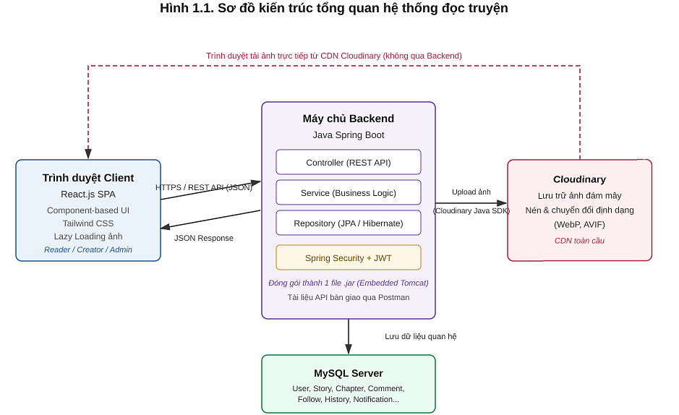

1.2. Tổng quan về đề tài

1.2.1. Mục tiêu và nhiệm vụ nghiên cứu
Mục tiêu nghiên cứu
Mục tiêu tối thượng của đề tài này là ứng dụng các nguyên lý tiên tiến của kỹ thuật phần mềm để nghiên cứu, thiết kế và xây dựng một hệ thống Website đọc truyện trực tuyến động theo kiến trúc phân tách (Decoupled Web Architecture). Hệ thống sau khi hoàn thành phải giải quyết triệt để các bài toán kỹ thuật cốt lõi sau:
- Tối ưu hóa hiệu năng truyền tải dữ liệu: Xử lý và hiển thị mượt mà khối lượng lớn tệp tin hình ảnh độ phân giải cao (đối với truyện tranh) và các chuỗi văn bản dài cấu trúc phức tạp (đối với truyện chữ) mà không gây quá tải cho máy chủ hay làm nghẽn băng thông của máy trạm.
- Cá nhân hóa trải nghiệm người dùng (UX/UI): Kiến trúc giao diện phải đạt tính tương thích trên mọi loại kích thước màn hình phổ biến hiện nay, đồng thời tự động hóa các tác vụ ghi nhớ hành vi người dùng.
- Xây dựng nền tảng quản trị phân quyền toàn diện: Thiết kế các phân hệ Dashboard (Trang điều khiển) chuyên biệt, độc lập và bảo mật cao, vừa cung cấp công cụ quản lý nội dung cho các nhà sáng tác độc lập, vừa đảm bảo quyền kiểm duyệt cho đội ngũ quản trị viên hệ thống.
Nhiệm vụ nghiên cứu
- Nghiên cứu lý thuyết và thực tiễn: Tìm hiểu sâu về các giao thức truyền tải dữ liệu HTTP/HTTPS, cơ chế hoạt động của các RESTful API, mô hình bảo mật dựa trên Token . Đồng thời, tiến hành khai thác kỹ thuật trên hệ thống Nettruyen để phân tích luồng tải ảnh, cách tối ưu bộ nhớ đệm và các điểm hạn chế cần khắc phục.
- Phân tích đặc tả yêu cầu phần mềm: Xác định rõ ràng các yêu cầu chức năng cho từng tác nhân và các yêu cầu phi chức năng như tốc độ tải trang, tính bảo mật, khả năng chịu tải và độ ổn định của cơ sở dữ liệu.
- Thiết kế kiến trúc hệ thống và Cơ sở dữ liệu: Thiết kế sơ đồ tổng quan hệ thống, vẽ các biểu đồ UML chuẩn hóa (Use Case Diagram, Activity Diagram, Sequence Diagram). Thực hiện chuẩn hóa cơ sở dữ liệu MySQL lên dạng chuẩn 3 để loại bỏ tối đa sự dư thừa dữ liệu, đồng thời thiết kế các mối quan hệ chặt chẽ giữa các bảng.
- Lập trình và tích hợp mã nguồn:
  - Nhóm Backend: Khởi tạo project Java Spring Boot, cấu hình Spring Security, thiết lập các tầng quản lý dữ liệu , viết toàn bộ các API xử lý logic và bàn giao tài liệu API qua Postman.
  - Nhóm Frontend: Xây dựng giao diện Single Page Application bằng React.js, thiết kế các giao diện cấu thành có tính tái sử dụng cao bằng Tailwind CSS, tích hợp các API từ Backend gửi về và cài đặt thuật toán Lazy Loading cho hình ảnh.
- Kiểm thử, tối ưu và đóng gói: Thực hiện viết các kịch bản kiểm thử để tiến hành kiểm thử chức năng, kiểm thử giao diện và kiểm thử bảo mật. Phát hiện các lỗi rò rỉ bộ nhớ, tối ưu hóa các câu lệnh truy vấn SQL để giảm thiểu tối đa thời gian phản hồi của hệ thống.

1.2.2. Đối tượng và khách thể nghiên cứu
Đối tượng nghiên cứu (Đối tượng sử dụng)
Hệ thống tập trung nghiên cứu hành vi nghiệp vụ và phục vụ trực tiếp cho 3 đối tượng sử dụng chính, được phân quyền nghiêm ngặt trong mã nguồn:
- Độc giả (Reader): Là đối tượng chiếm số lượng đông đảo nhất trong hệ thống. Nhóm này được chia làm hai trạng thái: Khách vãng lai (chỉ có quyền tìm kiếm, lọc và đọc truyện cơ bản) và Thành viên đã đăng nhập (được hệ thống mở khóa các tính năng nâng cao như bình luận dưới mỗi chương, đánh giá số sao, bấm theo dõi truyện để nhận thông báo tự động và đồng bộ hóa lịch sử đọc trên đám mây để có thể chuyển đổi thiết bị mà không bị mất tiến trình đọc).
- Người sáng tác / Dịch giả: Là các đối tượng trực tiếp đóng góp nội dung để nuôi sống hệ thống. Đối tượng này sở hữu một phân hệ quản lý độc lập, cho phép họ tự quản lý toàn bộ các tác phẩm do mình đăng tải (Thêm mới truyện, chỉnh sửa thông tin, upload ảnh chương mới hàng loạt hoặc dán nội dung chữ) mà không cần can thiệp hay phụ thuộc vào Admin hệ thống. Đồng thời, họ được cung cấp công cụ thống kê để theo dõi tổng lượt xem, lượt theo dõi của từng tác phẩm.
- Quản trị viên: Là đối tượng nắm giữ quyền lực tối cao trong việc vận hành hệ thống. Admin không tham gia vào việc sáng tác nội dung mà tập trung vào công tác điều phối, kiểm duyệt. Công cụ của Admin cho phép giám sát toàn bộ cơ sở dữ liệu người dùng (có quyền khóa/mở khóa tài khoản vi phạm tiêu chuẩn cộng đồng), phê duyệt truyện mới của Creator, ẩn các chương truyện vi phạm bản quyền hoặc thuần phong mỹ tục, quản lý danh mục thể loại và xem biểu đồ phân tích tổng quan về sự phát triển của hệ thống.
Khách thể nghiên cứu
Khách thể nghiên cứu tổng quát của đề tài là Kiến trúc phần mềm Web động phân tách hiện đại. Cụ thể, nghiên cứu cách thức tối ưu hóa luồng đi của dữ liệu giữa một bên là máy chủ xử lý logic tính toán độc lập bằng ngôn ngữ hướng đối tượng và một bên là trình duyệt máy trạm render giao diện động thông qua thư viện JavaScript. Ngoài ra, khách thể nghiên cứu còn bao gồm các cơ chế đồng bộ dữ liệu phi tập trung, các thuật toán tối ưu hóa hình ảnh độ phân giải cao và các giải pháp lưu trữ đường dẫn tài nguyên đám mây để giải quyết bài toán tải nặng của website đọc truyện.

1.2.3. Phương tiện nghiên cứu
- Công cụ phát triển Backend: Sử dụng IntelliJ IDEA Ultimate – môi trường phát triển tích hợp tối ưu nhất cho ngôn ngữ Java và framework Spring Boot, hỗ trợ đắc lực trong việc tự động hoàn thành mã, tái cấu trúc code và phát hiện các lỗi cú pháp ngầm.
- Công cụ phát triển Frontend: Sử dụng Visual Studio Code kết hợp với các phần mở rộng hỗ trợ chuyên sâu cho React.js, giúp quản lý mã nguồn JSX và kiểm soát định dạng code một cách chuẩn hóa.
- Hệ quản trị và thiết kế Cơ sở dữ liệu: Sử dụng MySQL Server 8.x làm nhân quản lý dữ liệu, kết hợp với công cụ đồ họa MySQL Workbench để tiến hành thiết kế, biểu diễn Sơ đồ quan hệ thực thể và trực tiếp viết các câu lệnh truy vấn thử nghiệm.
- Hệ thống quản lý máy chủ lưu trữ tệp tin đám mây: Tích hợp Cloudinary API. Nhóm nghiên cứu phương thức truyền tải tệp tin từ client qua backend lên thẳng dịch vụ Cloudinary. Hệ thống đám mây này sẽ xử lý nén dung lượng ảnh, lưu trữ tệp và trả về một chuỗi URL tĩnh có tốc độ phân phối cực cao, giúp MySQL của hệ thống giảm tải được hàng trăm gigabyte dữ liệu nhị phân.
- Phương tiện quản lý mã nguồn phối hợp: Sử dụng Git và nền tảng GitHub. Nhóm thiết lập một Kho lưu trữ chung, áp dụng quy trình Git Flow: Nhánh main chứa code ổn định tuyệt đối, nhánh develop dùng để tích hợp code hàng tuần, và mỗi thành viên sẽ tự chịu trách nhiệm trên các nhánh tính năng riêng (feature/login, feature/reader,...). Mã nguồn chỉ được gộp vào nhánh chung sau khi vượt qua vòng kiểm tra xung đột code và được trưởng nhóm phê duyệt Pull Request.

1.2.4. Phương pháp và phạm vi nghiên cứu
Phương pháp nghiên cứu
- Phương pháp nghiên cứu lý thuyết: Tiếp cận, đọc hiểu và tổng hợp thông tin từ các tài liệu đặc tả kỹ thuật chính thống của Microsoft, Oracle, Spring.io, và Meta Open Source. Phương pháp này giúp nhóm xây dựng nền tảng lý thuyết vững chắc, tránh việc viết code theo bản năng dẫn đến lỗi kiến trúc.
- Phương pháp phân tích và phân rã hệ thống: Tiến hành phân chia một hệ thống đọc truyện thành các module chức năng độc lập nhỏ hơn. Phương pháp này giúp nhóm kiểm soát được độ phức tạp của bài toán và dễ dàng phân phối công việc.
- Phương pháp thực nghiệm phần mềm: Nhóm trực tiếp bắt tay vào xây dựng hệ thống từ con số 0. Quá trình lập trình liên tục được thực hiện song song với việc chạy thử nghiệm trên môi trường máy chủ cục bộ. Khi một tính năng được hoàn thành, nhóm sẽ giả lập các tình huống thực tế (ví dụ: gõ tìm kiếm ký tự đặc biệt, cố tình đăng nhập sai nhiều lần, tải lên tệp ảnh bị lỗi định dạng) để quan sát phản hồi của hệ thống và tiến hành sửa lỗi.
- Phương pháp làm việc nhóm Agile/Scrum thu nhỏ: Nhóm tổ chức các phiên họp ngắn định kỳ để mỗi thành viên báo cáo: Hôm qua đã làm được gì? Hôm nay sẽ làm gì? Có gặp khó khăn hay "bị nghẽn" ở đâu không? Phương pháp này đảm bảo tính minh bạch, giúp các thành viên hỗ trợ lẫn nhau kịp thời, đảm bảo dự án về đích đúng hạn.
Phạm vi nghiên cứu
- Phạm vi về mặt Công nghệ: Đồ án tập trung nghiên cứu sâu bộ ba công nghệ: Java Spring Boot đóng vai trò RESTful API Provider, React.js đóng vai trò Client-Side App, và MySQL đóng vai trò RDBMS. Nhóm quyết định không phát triển ứng dụng di động độc lập nhằm tránh dàn trải tài nguyên; thay vào đó, nhóm tập trung nghiên cứu giải pháp tối ưu thiết kế Responsive Web Design, đảm bảo website hiển thị giao diện tùy biến mượt mà như một ứng dụng gốc khi chạy trên trình duyệt di động.
- Phạm vi nội dung dữ liệu: Hệ thống tập trung tối ưu hóa cấu trúc cho cả hai thể loại truyện phổ biến nhất là truyện chữ và truyện tranh.
- Phạm vi triển khai: Hệ thống được vận hành thử nghiệm trên môi trường máy chủ cục bộ và giả lập kết nối mạng nội bộ giữa các thiết bị để chứng minh tính khả thi của mô hình web động thời gian thực.

Chương 2: Khảo sát và xác định yêu cầu hệ thống

2.1. Tìm hiểu nghiệp vụ ở các hệ thống đọc truyện trực tuyến thực tế
Để xây dựng một hệ thống thực tiễn và tối ưu hóa trải nghiệm người dùng, nhóm thực hiện đề tài đã khảo sát nghiệp vụ tại ba nền tảng đọc truyện trực tuyến phổ biến: NetTruyen, Wattpad và TruyenFull.
- Hệ thống NetTruyen (Chuyên phân khúc truyện tranh):
  - Nghiệp vụ: Tập trung vào lưu trữ và hiển thị nội dung dạng hình ảnh. Hỗ trợ đọc truyện theo cơ chế cuộn dọc liên tục, phân loại truyện theo thể loại và thống kê bảng xếp hạng.
  - Tương tác: Cho phép người dùng theo dõi truyện để nhận thông báo chương mới và bình luận phân cấp dưới mỗi chương.
  - Hạn chế: Tốc độ tải trang chậm khi mạng yếu do tải toàn bộ ảnh chương cùng lúc. Khu vực bình luận dễ xảy ra tình trạng spam quảng cáo và ngôn từ thiếu văn minh do thiếu bộ lọc tự động.
- Hệ thống Wattpad (Chuyên sáng tác truyện chữ và tương tác cộng đồng):
  - Nghiệp vụ: Cho phép người dùng đăng ký tài khoản tác giả để tự do sáng tác, viết nháp và đăng tải tác phẩm. Hỗ trợ tùy chỉnh giao diện đọc (màu nền, cỡ chữ, phông chữ).
  - Tương tác: Khả năng tương tác xã hội cao như theo dõi tác giả, bình chọn tác phẩm và bình luận chi tiết trên từng đoạn văn.
  - Hạn chế: Hệ thống tích hợp quá nhiều tính năng mạng xã hội khiến giao diện phiên bản web khá nặng và tốc độ phản hồi đôi khi bị trễ.
- Hệ thống TruyenFull (Chuyên đọc truyện chữ tối giản):
  - Nghiệp vụ: Lưu trữ và hiển thị dữ liệu dạng văn bản lớn. Trình đọc truyện chữ tối giản, tập trung vào tốc độ tải trang nhanh và giao diện dễ đọc.
  - Tương tác: Các tính năng tương tác cộng đồng (bình luận, đánh giá) còn rất thô sơ.
  - Hạn chế: Giao diện truyền thống, chưa tối ưu tốt về mặt thẩm mỹ hiện đại. Hệ thống đăng truyện dành cho người sáng tác còn thủ công, thiếu công cụ thống kê số liệu trực quan cho tác giả.
Tiêu chí so sánh | Hệ thống NetTruyen | Hệ thống Wattpad | Hệ thống TruyenFull
Loại hình nội dung | Truyện tranh (Hình ảnh) | Truyện chữ (Văn bản) | Truyện chữ (Văn bản)
Trải nghiệm đọc | Cuộn dọc đọc ảnh; dễ bị chậm khi mạng yếu; nhiều quảng cáo. | Trình đọc hiện đại; hỗ trợ cá nhân hóa giao diện đọc rất tốt. | Tối giản, hỗ trợ tùy biến màu nền và cỡ chữ cơ bản.
Tương tác xã hội | Bình luận phân cấp dưới chương, theo dõi truyện. | Bình luận chi tiết trên văn bản, theo dõi tác giả, bình chọn. | Bình luận thô sơ, đánh giá số sao cơ bản.
Công cụ cho Tác giả | Không hỗ trợ tác giả tự sáng tác (chủ yếu admin đăng tải). | Phân hệ Studio chuyên nghiệp (viết nháp, thống kê số liệu). | Đăng truyện thủ công, thiếu công cụ thống kê trực quan.
Tốc độ tải trang | Chậm khi dung lượng chương lớn và mạng yếu. | Trung bình, bị ảnh hưởng bởi các tiến trình mạng xã hội chạy ngầm. | Nhanh nhờ tối ưu hóa văn bản thô, dung lượng trang nhẹ.
Kiểm duyệt nội dung | Lỏng lẻo; dễ bị spam bình luận tục tĩu ở khu vực thảo luận. | Tốt; sử dụng công cụ lọc tự động và cơ chế báo cáo từ cộng đồng. | Kiểm duyệt thủ công bởi ban quản trị nên có độ trễ cập nhật.
Bảng 2.1: So sánh các hệ thống đọc truyện trực tuyến khảo sát.
Từ kết quả khảo sát thực tế, nhóm thực hiện rút ra các định hướng thiết kế cho hệ thống mới:
- Hỗ trợ đa cấu trúc nội dung: Đáp ứng cả hai định dạng truyện chữ (văn bản thô) và truyện tranh (hình ảnh lưu trữ trên đám mây).
- Tối ưu hóa tốc độ tải trang: Áp dụng cơ chế trì hoãn tải ảnh (Lazy Loading) để trang đọc truyện tranh tải nhanh, khắc phục nhược điểm của NetTruyen.
- Xây dựng phân hệ quản trị cho Người sáng tác: Cung cấp cho tác giả công cụ đăng tải, quản lý tác phẩm và theo dõi số liệu lượt đọc độc lập.
- Thiết lập quy trình kiểm duyệt nội dung: Xây dựng quy trình phê duyệt truyện/chương mới từ phía tác giả trước khi xuất bản nhằm đảm bảo chất lượng nội dung.
- Bảo vệ môi trường tương tác: Thiết lập quy tắc chặn spam bình luận và bộ lọc từ ngữ nhạy cảm tự động để đảm bảo môi trường thảo luận văn minh.

2.2. Phân tích yêu cầu chức năng

2.2.1. Xác định các tác nhân hệ thống
Hệ thống đọc truyện trực tuyến xác định 4 tác nhân chính tham gia vào các luồng nghiệp vụ:
- Khách vãng lai (Guest): Người dùng chưa đăng nhập, chỉ có các quyền xem và tìm kiếm thông tin cơ bản.
- Độc giả (Reader): Thành viên đã đăng nhập, được sử dụng các tính năng tương tác nâng cao.
- Người sáng tác / Dịch giả (Author/Creator): Thành viên được cấp quyền đăng tải và quản lý tác phẩm cá nhân.
- Quản trị viên (Administrator): Người điều hành có quyền hạn cao nhất trong việc kiểm duyệt nội dung và quản lý người dùng.

2.2.2. Chi tiết hóa các phân hệ chức năng
A. Phân hệ Xác thực và Chức năng chung
- Đăng ký/Đăng nhập: Cho phép người dùng tạo tài khoản và xác thực quyền truy cập vào hệ thống.
- Quản lý thông tin cá nhân: Cho phép thành viên thay đổi thông tin cá nhân, mật khẩu và ảnh đại diện.
- Tìm kiếm và Lọc: Hỗ trợ tìm kiếm theo từ khóa và lọc truyện theo thể loại, trạng thái cập nhật, phân loại truyện chữ/truyện tranh.
B. Phân hệ dành cho Độc giả (Reader)
- Đọc truyện: Hiển thị nội dung văn bản (đối với truyện chữ, kèm công cụ chỉnh cỡ chữ, màu nền) hoặc danh sách ảnh (đối với truyện tranh).
- Đồng bộ lịch sử đọc: Tự động ghi nhớ chương truyện gần nhất độc giả đang xem để hỗ trợ tính năng "Đọc tiếp".
- Theo dõi và Đánh giá: Cho phép người dùng lưu truyện vào thư viện cá nhân và chấm điểm đánh giá tác phẩm.
- Bình luận: Gửi bình luận và phản hồi thảo luận dưới các chương truyện.
- Báo cáo vi phạm: Cho phép độc giả gắn cờ báo cáo bình luận hoặc chương truyện có dấu hiệu vi phạm tiêu chuẩn cộng đồng (spam, ngôn từ thô tục, vi phạm bản quyền,...) để chuyển đến hàng đợi xử lý của Quản trị viên.
C. Phân hệ dành cho Người sáng tác / Dịch giả (Author/Creator)
- Trang thống kê (Dashboard): Xem số liệu tổng quan về lượt xem, lượt theo dõi của các tác phẩm thuộc sở hữu cá nhân.
- Quản lý tác phẩm: Tạo mới truyện (nhập thông tin, tải ảnh bìa) và cập nhật thông tin tác phẩm hiện có,xóa tác phẩm chưa được xuất bản, chỉnh sửa tác phẩm thuộc quyền sở hữu, xóa chương ở trạng thái Nháp.
- Quản lý chương: Đăng tải chương mới (nhập văn bản hoặc tải ảnh lên dịch vụ đám mây) và quản lý trạng thái hiển thị (Lưu nháp hoặc Gửi yêu cầu phê duyệt).
D. Phân hệ dành cho Quản trị viên (Administrator)
- Tổng quan hệ thống: Xem báo cáo thống kê số liệu hoạt động chung của toàn hệ thống.
- Quản lý danh mục: Thêm, chỉnh sửa hoặc xóa các thể loại truyện.
- Kiểm duyệt nội dung: Xét duyệt các yêu cầu đăng truyện/chương mới từ tác giả; ẩn hoặc gỡ bỏ nội dung vi phạm chính sách của hệ thống.
- Quản lý tài khoản: Kiểm soát trạng thái tài khoản thành viên (kích hoạt hoặc khóa tài khoản vi phạm).
- Xử lý báo cáo vi phạm: Xem xét danh sách báo cáo do độc giả gửi lên, đối chiếu nội dung gốc và quyết định xác nhận vi phạm (ẩn/gỡ nội dung) hoặc bỏ qua báo cáo.
E. Phân hệ Đề xuất, Cá nhân hóa và Xu hướng (Recommendation & Trends):
- Đề xuất theo Chủ đề / Bộ sưu tập: Hệ thống hỗ trợ phân nhóm và hiển thị các tác phẩm theo các danh mục chủ đề cấu hình sẵn tại giao diện trang chủ. Các danh mục chủ đề này được hệ thống kết xuất dựa trên dữ liệu thống kê tần suất truy cập của các nhãn tag thuộc các bộ truyện hoặc do tài khoản Admin thiết lập cấu hình thông qua cơ sở dữ liệu.
- Bảng xếp hạng Xu hướng: Hệ thống thực hiện tính toán hiệu suất tương tác của truyện để kết xuất danh sách tác phẩm có điểm số cao theo các khoảng thời gian: Ngày, Tuần, và Tháng tại giao diện trang chủ, hỗ trợ phân loại nội dung có lượng truy cập lớn theo chu kỳ thời gian.
- Hệ thống lọc theo Độ tuổi: Dựa trên dữ liệu ngày sinh của độc giả khi đăng ký tài khoản, hệ thống thực hiện phân loại cấu hình để áp dụng cơ chế ẩn nội dung hoặc hiển thị cảnh báo đối với các tác phẩm được thiết lập nhãn giới hạn độ tuổi (16+, 18+).
- Gợi ý theo Mối quan tâm cá nhân: Hệ thống phân tích dữ liệu lịch sử đọc và các thể loại có tần suất tương tác cao nhất của từng tài khoản để khởi tạo danh mục đề xuất riêng biệt tại giao diện trang chủ (Tính năng "Có thể bạn sẽ thích").

2.2.3. Quy tắc ràng buộc nghiệp vụ
Quy định định dạng và giới hạn tài nguyên tải lên
- Tệp tin hình ảnh (Ảnh đại diện, ảnh bìa, ảnh chương truyện): Chỉ chấp nhận các định dạng tệp tin hình ảnh phổ biến. Hệ thống giới hạn dung lượng tối đa của các tệp ảnh tải lên và giới hạn số lượng ảnh trong một chương truyện tranh để tránh quá tải băng thông truyền tải.
- Nội dung văn bản (Chương truyện chữ): Nội dung được nhập qua trình soạn thảo văn bản. Hệ thống tự động lọc bỏ các thẻ định dạng không hợp lệ để ngăn chặn tấn công chèn mã độc, đồng thời áp dụng giới hạn số lượng ký tự tối thiểu và tối đa cho mỗi chương truyện chữ.
Quy trình kiểm duyệt và xuất bản nội dung (Story Approval Workflow)
- Mọi tác phẩm hoặc chương truyện mới đăng tải bởi Người sáng tác đều phải tuân thủ luồng trạng thái được kiểm soát tự động:
- Nháp (Draft): Trạng thái ban đầu khi tác giả khởi tạo nội dung. Nội dung ở trạng thái này chỉ hiển thị trong trang quản lý của tác giả.
- Chờ duyệt (Pending Approval): Khi tác giả gửi yêu cầu xuất bản, hệ thống khóa quyền chỉnh sửa và đưa nội dung vào hàng đợi phê duyệt của Quản trị viên.
- Đã xuất bản (Published): Quản trị viên duyệt chấp nhận, nội dung hiển thị công khai trên website.
- Từ chối (Rejected): Quản trị viên từ chối duyệt kèm theo lý do phản hồi. Hệ thống trả nội dung về cho tác giả sửa đổi và gửi duyệt lại.
- Bị ẩn (Hidden): Quản trị viên chủ động ẩn nội dung đã xuất bản nếu phát hiện vi phạm chính sách hoặc bản quyền sau đó.
- Ràng buộc đặc biệt: Khi một chương truyện đang ở trạng thái đã xuất bản nhưng tác giả thực hiện chỉnh sửa nội dung cốt lõi, hệ thống sẽ tự động chuyển trạng thái của chương đó về chờ duyệt và tạm ẩn khỏi website cho đến khi được duyệt lại.
Quy tắc kiểm soát và chặn spam tương tác
- Kiểm soát tần suất gửi bình luận: Thiết lập khoảng thời gian chờ (cooldown) tối thiểu giữa hai lần gửi bình luận liên tiếp từ cùng một tài khoản để ngăn chặn hành vi spam bằng công cụ tự động.
- Ràng buộc độ dài: Quy định độ dài ký tự tối thiểu và tối đa đối với nội dung bình luận để đảm bảo chất lượng thảo luận.
- Bộ lọc từ ngữ nhạy cảm: Tự động phát hiện và thay thế các từ ngữ thô tục, nhạy cảm bằng các ký tự mã hóa phù hợp trước khi lưu trữ vào cơ sở dữ liệu.
- Chặn liên kết ngoài: Các bình luận chứa liên kết ngoài (URL) sẽ tự động bị chặn hoặc chuyển sang trạng thái chờ duyệt của Quản trị viên để tránh spam liên kết độc hại.
- Khóa quyền bình luận tạm thời: Tự động khóa tính năng bình luận có thời hạn đối với các tài khoản vi phạm quy tắc spam nhiều lần liên tiếp.
Quy tắc toàn vẹn dữ liệu khi thực hiện thao tác xóa
- Xóa vật lý (Hard Delete): Chỉ áp dụng đối với tác phẩm hoặc chương truyện đang ở trạng thái Nháp (Draft). Khi Creator bấm xóa, hệ thống sẽ xóa hoàn toàn bản ghi trong MySQL và gọi API sang Cloudinary xóa các tệp ảnh liên quan để giải phóng bộ nhớ.
- Xóa logic (Soft Delete): Tuyệt đối không xóa vật lý các dữ liệu đã từng được cấu hình trạng thái Đã xuất bản (Published) hoặc Bị ẩn (Hidden) để tránh làm gãy luồng dữ liệu liên quan (Lịch sử đọc, Bình luận của độc giả).
Quy tắc hiển thị nhắc "Đọc tiếp" (Resume Reading Notice)
- Hệ thống chỉ hiển thị gợi ý tiếp tục đọc một lần duy nhất mỗi khi độc giả truy cập lại trang chi tiết tác phẩm trong cùng một phiên làm việc, tránh gây phiền nhiễu lặp lại nhiều lần trong quá trình duyệt web.
- Việc ghi nhận vị trí cuộn (scrollPosition) được thực hiện bất đồng bộ và theo cơ chế trì hoãn (debounce), đảm bảo không làm gián đoạn luồng render giao diện chính khi độc giả đang cuộn trang.
- Nếu chương truyện đã lưu trong lịch sử đọc bị Quản trị viên ẩn hoặc gỡ bỏ sau đó, hệ thống tự động điều hướng độc giả về chương gần nhất còn hiển thị công khai thay vì báo lỗi.
Quy tắc mở rộng cho trạng thái "Bị ẩn" (áp dụng thống nhất cho cả Story và Chapter)
- Trạng thái Bị ẩn (Hidden) được áp dụng nhất quán ở cả hai cấp độ: toàn bộ tác phẩm (Story) hoặc một chương truyện riêng lẻ (Chapter), cho phép Quản trị viên xử lý linh hoạt khi chỉ một chương cụ thể vi phạm chính sách mà không cần ẩn toàn bộ bộ truyện.
- Khi một Story hoặc Chapter chuyển sang trạng thái Bị ẩn, hệ thống tự động khởi tạo thông báo tương ứng gửi đến tài khoản Creator sở hữu nội dung đó.

Quy tắc nghiệp vụ bổ sung cho tính năng Đề xuất & Xu hướng
- Quy tắc giới hạn độ tuổi: Hệ thống Backend sử dụng bộ lọc để đối chiếu trường ngày sinh trong bảng trước khi cấp quyền truy cập vào các chương truyện giới hạn (16+, 18+). Nếu không thỏa mãn điều kiện độ tuổi, hệ thống sẽ chặn Request API từ Client và trả về mã lỗi phân quyền.
- Quy tắc tính điểm Xu hướng: Điểm số được tính toán dựa trên thuật toán giảm dần theo thời gian. Các lượt xem phát sinh trong vòng 24 giờ gần nhất được thiết lập hệ số trọng số cao hơn các lượt xem trong quá khứ, giúp bảng xếp hạng biến động liên tục theo tương tác thực tế và tối ưu khả năng hiển thị cho các tác phẩm mới xuất bản.
- Cơ chế lưu Cache tối ưu hóa truy vấn: Để giảm tải cho cơ sở dữ liệu MySQL tại giao diện trang chủ, hệ thống Backend không truy vấn tính toán trực tiếp cho mỗi Request từ Client. Dữ liệu Bảng xếp hạng Xu hướng và Đề xuất chủ đề sẽ được tính toán định kỳ thông qua tác vụ nền và lưu vào bộ nhớ tạm với tần suất làm mới 30 phút một lần.

2.2.4.Yêu cầu giao diện người dùng.
- Giao diện phải được thiết kế trực quan, dễ sử dụng đối với cả người dùng mới và người dùng thường xuyên.
- Hệ thống phải hỗ trợ hiển thị tốt trên các thiết bị phổ biến như máy tính, máy tính bảng và điện thoại di động.
- Các chức năng chính như tìm kiếm truyện, đọc truyện, theo dõi truyện, bình luận và quản lý tác phẩm phải được bố trí rõ ràng, dễ truy cập.
- Trình đọc truyện phải hỗ trợ tùy chỉnh cỡ chữ, màu nền và chế độ đọc ban đêm nhằm nâng cao trải nghiệm đọc.
- Giao diện quản trị và giao diện dành cho người sáng tác phải cung cấp đầy đủ thông tin quản lý, thống kê và thao tác nghiệp vụ một cách thuận tiện.

2.2.5. Yêu cầu hiệu năng.
- Tốc độ phản hồi API: Toàn bộ các RESTful API xử lý dữ liệu viết bằng Java Spring Boot phải có tốc độ phản hồi dưới 200ms đối với các tác vụ thông thường và dưới 500ms đối với các tác vụ truy vấn lọc chéo dữ liệu phức tạp trong MySQL.
- Tốc độ tải trang phía Client: Áp dụng kỹ thuật Lazy Loading, trang đọc truyện tranh không được phép tải toàn bộ ảnh cùng lúc. Chỉ tải trước tối đa 3-5 ảnh đầu tiên, các ảnh tiếp theo chỉ được kích hoạt tải xuống khi người dùng cuộn màn hình đến gần vùng hiển thị, giúp giảm thời gian chờ tải trang xuống dưới 2 giây.
- Khả năng xử lý hình ảnh đám mây: Hệ thống kết nối mượt mà với API của Cloudinary, đảm bảo việc nén dung lượng hình ảnh tự động trước khi lưu trữ nhằm tối ưu hóa băng thông truyền tải mà không làm giảm chất lượng hiển thị của truyện tranh.
- Tính an toàn dữ liệu và đồng bộ: Hệ thống phải xử lý bất đồng bộ các tác vụ lưu lịch sử đọc để đảm bảo người dùng cuộn đến đâu, tiến trình được ghi nhận đến đó mà không gây nghẽn luồng render giao diện chính của trình duyệt.

2.3. Phân tích yêu cầu đối với hệ thống.

2.3.1.Yêu cầu chức năng và phân quyền hệ thống.
Bảng 2.2: Yêu cầu chức năng và phân quyền hệ thống.
Mã FR | Tên chức năng | Tác nhân (Actor) | Trên phân hệ | Mô tả chi tiết và Ràng buộc hệ thống
FR01 | Đăng ký tài khoản | Guest | Phân hệ Xác thực & Tài khoản | Cho phép khách truy cập đăng ký tài khoản mới thông qua các trường thông tin bắt buộc.
FR02 | Đăng nhập và đăng xuất hệ thống | Guest, Reader, Creator, Admin | Phân hệ Xác thực & Tài khoản | -Đăng nhập: Xác thực thông tin đăng nhập của người dùng để cấp quyền truy cập tương ứng với vai trò trong hệ thống.  -Đăng xuất: Hủy bỏ phiên làm việc hiện tại, xóa Token bảo mật lưu trữ trên trình duyệt Client và đưa người dùng về trạng thái Khách vãng lai
FR03 | Quản lý thông tin cá nhân | Reader, Creator, Admin | Phân hệ Xác thực & Tài khoản | Cho phép người dùng thay đổi thông tin cá nhân, cập nhật ảnh đại diện và đổi mật khẩu bảo mật.
FR04 | Tìm kiếm tác phẩm | Guest, Reader | Phân hệ Độc giả | Hỗ trợ tìm kiếm tác phẩm theo tên, tác giả hoặc lọc theo danh mục thể loại truyện.
FR05 | Đọc nội dung chương | Guest, Reader | Phân hệ Độc giả | Hiển thị nội dung chương truyện (dạng văn bản với truyện chữ hoặc danh sách ảnh tải từ Cloudinary với truyện tranh).
FR06 | Theo dõi tác phẩm | Reader | Phân hệ Độc giả | Cho phép độc giả theo dõi tác phẩm truyện để lưu vào thư viện cá nhân, đồng thời đăng ký nhận thông báo tự động từ hệ thống mỗi khi tác phẩm có chương mới được xuất bản.
FR07 | Gửi bình luận và phản hồi | Reader | Phân hệ Độc giả | Cho phép độc giả viết bình luận, đánh giá hoặc phản hồi thảo luận dưới mỗi chương truyện.
FR08 | Lưu trữ lịch sử đọc & Tự động tiếp tục đọc | Reader | Phân hệ Độc giả | Hệ thống tự động ghi nhận chương và vị trí cuộn gần nhất của độc giả trên từng bộ truyện; hiển thị gợi ý "Đọc tiếp" một lần duy nhất mỗi phiên truy cập để đưa độc giả về đúng vị trí đã dừng đọc.
FR09 | Tạo mới và cập nhật tác phẩm | Creator | Phân hệ Người sáng tác | Cho phép người sáng tác khởi tạo truyện mới, thiết lập thông tin mô tả, ảnh bìa và chọn thể loại.
FR10 | Đăng tải và quản lý chương | Creator | Phân hệ Người sáng tác | Cho phép người sáng tác thêm chương mới, đăng tải nội dung chữ hoặc hình ảnh chương lên hệ thống Cloudinary.
FR11 | Thống kê hiệu suất tương tác | Creator | Phân hệ Người sáng tác | Cung cấp số liệu thống kê trực quan về tổng lượt xem, lượt bình luận và lượt theo dõi của các tác phẩm sở hữu.
FR12 | Quản lý tổng quan và danh mục | Admin | Phân hệ Quản trị viên | Cho phép xem báo cáo thống kê số liệu hoạt động chung toàn hệ thống; giao diện dành riêng cho Admin để thêm, sửa, xóa các thể loại truyện.
FR13 | Kiểm duyệt nội dung | Admin | Phân hệ Quản trị viên | Xét duyệt các yêu cầu xuất bản truyện hoặc chương mới từ Creator; áp dụng lệnh ẩn/gỡ bỏ nội dung vi phạm chính sách.  Ràng buộc tự động: Khi Admin phê duyệt một chương truyện sang trạng thái đã xuất bản, hệ thống tự động quét thực thể theo dõi để khởi tạo dữ liệu thông báo và gửi thời gian thực đến toàn bộ độc giả đăng ký theo dõi bộ truyện.
FR14 | Quản lý trạng thái người dùng | Admin | Phân hệ Quản trị viên | Kiểm soát danh sách thành viên; thực hiện kích hoạt quyền hoặc khóa các tài khoản cố tình vi phạm tiêu chuẩn cộng đồng.
FR15 | Xem bảng xếp hạng xu hướng | Guest, Reader | Phân hệ Đề xuất & Xu hướng | Hiển thị danh sách tác phẩm tương tác cao theo Ngày/Tuần/Tháng ngoài trang chủ dựa trên dữ liệu xử lý qua Cache (làm mới 30 phút/lần).
FR16 | Đề xuất truyện cá nhân hóa | Reader | Phân hệ Đề xuất & Xu hướng | Hệ thống đối chiếu dữ liệu lịch sử đọc và danh mục quan tâm của tài khoản để hiển thị tại mục "Có thể bạn sẽ thích".
FR17 | Kiểm tra quyền truy cập theo độ tuổi | Guest, Reader | Phân hệ Đề xuất & Xu hướng | Đối chiếu trường ngày sinh. Nếu không đủ tuổi truy cập truyện 16+, 18+, Backend chặn API và trả về mã lỗi 403.
FR18 | Quản lý bộ sưu tập chủ đề | Admin | Phân hệ Đề xuất & Xu hướng | Cung cấp các chức năng cho phép Admin thực hiện thao tác CRUD trên danh mục chủ đề truyện hiển thị ở các vị trí ưu tiên ngoài trang chủ.
FR19 | Báo cáo nội dung vi phạm | Reader | Phân hệ Độc giả | Cho phép độc giả gắn cờ báo cáo một bình luận hoặc một chương truyện nghi vi phạm kèm lý do cụ thể; hệ thống ngăn báo cáo trùng lặp từ cùng một tài khoản trên cùng một đối tượng khi báo cáo trước còn đang chờ xử lý.
FR20 | Xử lý báo cáo vi phạm | Admin | Phân hệ Quản trị viên | Cho phép Admin xem danh sách báo cáo đang chờ xử lý, đối chiếu nội dung gốc và quyết định xác nhận vi phạm (tự động ẩn Comment/Chapter/Story liên quan) hoặc bỏ qua báo cáo. Ràng buộc: nếu một tài khoản bị xác nhận vi phạm nhiều lần, hệ thống gợi ý Admin cân nhắc khóa tài khoản (kích hoạt FR14).

2.3.2. Yêu cầu phi chức năng.
Tiêu chí phi chức năng | Yêu cầu chi tiết hệ thống | Chỉ tiêu đánh giá
Tính bảo mật | Xác thực người dùng, phân quyền truy cập và bảo vệ dữ liệu. | Mật khẩu được mã hóa trước khi lưu trữ; kiểm soát quyền truy cập theo vai trò; phòng chống các lỗ hổng bảo mật phổ biến.
Hiệu năng hệ thống | Đảm bảo tốc độ xử lý và tải dữ liệu ổn định. | Các chức năng tìm kiếm, đọc truyện và truy vấn dữ liệu phản hồi nhanh; tối ưu tải ảnh bằng cơ chế Lazy Loading; các tác vụ nền không ảnh hưởng trải nghiệm người dùng.
Độ tin cậy và sẵn sàng | Đảm bảo hệ thống hoạt động ổn định và dữ liệu nhất quán. | Hệ thống duy trì hoạt động liên tục; hạn chế mất dữ liệu; có khả năng phục hồi khi xảy ra sự cố.
Khả năng bảo trì và mở rộng | Hỗ trợ nâng cấp và phát triển trong tương lai. | Kiến trúc hệ thống được tổ chức rõ ràng; dễ bảo trì, mở rộng và tích hợp thêm chức năng mới.
Bảng 2.3 Yêu cầu phi chức năng hệ thống

Chương 3: Phân tích hệ thống về xử lý

3.1.Biểu đồ phân cấp chức năng của hệ thống
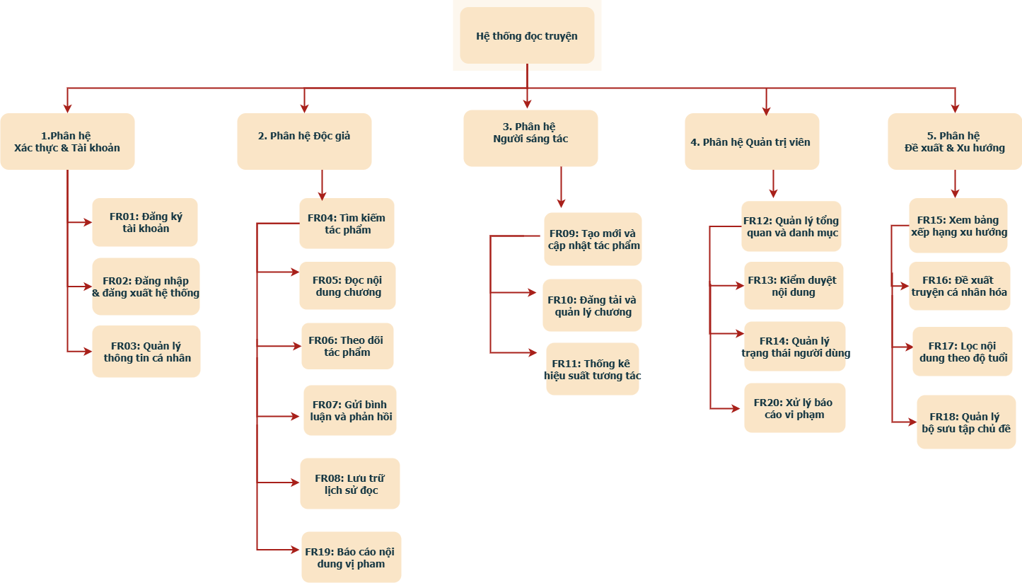
Hình 3.1 Biểu đồ chức năng

3.2.Xây dựng biểu đồ Use Case
Danh sách tác nhân và ca sử dụng hệ thống:
Tác nhân:
- Khách vãng lai (Guest)
- Độc giả (Reader)
- Người sáng tác (Creator)
- Quản trị viên (Admin)
Ca sử dụng :
- FR01: Đăng ký tài khoản (Khách vãng lai)
- FR02: Đăng nhập và đăng xuất hệ thống (Khách vãng lai - chỉ nhánh đăng nhập; Độc giả, Người sáng tác, Quản trị viên - cả hai nhánh đăng nhập/đăng xuất)
- FR03: Quản lý thông tin cá nhân (Độc giả, Người sáng tác, Quản trị viên)
- FR04: Tìm kiếm tác phẩm (Khách vãng lai, Độc giả)
- FR05: Đọc nội dung chương (Khách vãng lai, Độc giả)
«extend» FR08: Lưu trữ lịch sử đọc (kích hoạt khi tác nhân đang đọc là Độc giả đã đăng nhập )
«include» FR17: Kiểm tra quyền truy cập theo độ tuổi (Hệ thống luôn thực hiện bước này với mọi lượt đọc)
- FR06: Theo dõi tác phẩm (Độc giả)
- FR07: Gửi bình luận và phản hồi (Độc giả)
- FR09: Tạo mới và cập nhật tác phẩm (Người sáng tác)
- FR10: Đăng tải và quản lý chương (Người sáng tác)
- FR11: Thống kê hiệu suất tương tác (Người sáng tác)
- FR12: Quản lý tổng quan và danh mục (Quản trị viên)
- FR13: Kiểm duyệt nội dung (Quản trị viên)
- FR14: Quản lý trạng thái người dùng (Quản trị viên)
- FR15: Xem bảng xếp hạng xu hướng (Khách vãng lai, Độc giả)
- FR16: Đề xuất truyện cá nhân hóa (Độc giả)
- FR18: Quản lý bộ sưu tập chủ đề (Quản trị viên)
- FR19: Báo cáo nội dung vi phạm (Độc giả)
- FR20: Xử lý báo cáo vi phạm (Quản trị viên)
«extend» FR14: Quản lý trạng thái người dùng

Hình 3.2 Biểu đồ Use case hệ thống

3.3 Đặc tả các Use Case:
Đăng ký tài khoản
Mục | Nội dung
Use Case | FR01: Đăng ký tài khoản
Tác nhân chính | Khách vãng lai (Guest)
Mục tiêu | Cho phép người dùng mới tạo tài khoản để sử dụng các dịch vụ của hệ thống.
Mức độ ưu tiên | Cao
Tiền điều kiện | Người dùng chưa có tài khoản hoặc chưa đăng nhập vào hệ thống.
Hậu điều kiện | Tài khoản mới được tạo thành công trong cơ sở dữ liệu với vai trò mặc định là Reader.
Luồng sự kiện:
Luồng chính (Basic Flow):
1. Người dùng chọn chức năng "Đăng ký" trên giao diện.
2. Hệ thống hiển thị biểu mẫu đăng ký yêu cầu nhập thông tin (Tên tài khoản, Email, Mật khẩu, Ngày sinh).
3. Người dùng nhập thông tin cá nhân và nhấn nút "Đăng ký tài khoản".
4. Giao diện gửi dữ liệu yêu cầu đăng ký về hệ thống.
5. Hệ thống kiểm tra điều kiện ràng buộc dữ liệu đầu vào và kiểm tra sự tồn tại của Tên tài khoản và Địa chỉ Email trong cơ sở dữ liệu.
6. Hệ thống tạo tài khoản mới với vai trò mặc định và trạng thái hoạt động, sau đó lưu thông tin người dùng vào cơ sở dữ liệu.
7. Hệ thống phản hồi thành công và điều hướng người dùng sang trang Đăng nhập.
Luồng ngoại lệ (Exception Flow):
4a. Dữ liệu không hợp lệ: Hệ thống thông báo lỗi định dạng (Email sai cú pháp, mật khẩu yếu) và yêu cầu nhập lại
5a. Thông tin đã tồn tại: Hệ thống cảnh báo Tên tài khoản hoặc Email đã được sử dụng và từ chối xử lý.
Đăng nhập và đăng xuất hệ thống
Mục | Nội dung
Use Case | FR02: Đăng nhập và đăng xuất hệ thống
Tác nhân chính | Khách vãng lai (Guest) , Độc giả (Reader), Người sáng tác (Creator), Quản trị viên (Admin)
Mục tiêu | Xác thực danh tính người dùng để cấp quyền truy cập, hoặc hủy bỏ phiên làm việc hiện tại để bảo mật tài khoản.
Mức độ ưu tiên | Cao
Tiền điều kiện | Người dùng truy cập biểu mẫu Đăng nhập hoặc bấm nút Đăng xuất trên thanh điều hướng.
Hậu điều kiện | Hệ thống thiết lập phiên làm việc (khi Đăng nhập) hoặc vô hiệu hóa phiên làm việc hiện tại (khi Đăng xuất).
Luồng sự kiện:
Luồng chính (Basic Flow):
Hành vi Đăng nhập:
1. Người dùng nhập thông tin định danh (Username/Email), mật khẩu và nhấn nút "Đăng nhập".
2. Giao diện gửi dữ liệu yêu cầu xác thực về hệ thống.
3. Hệ thống truy vấn thông tin tài khoản từ cơ sở dữ liệu dựa trên thông tin định danh.
4. Hệ thống đối chiếu mật khẩu nhập vào với mật khẩu bảo mật đã lưu trữ.
5. Thông tin chính xác, hệ thống sinh dữ liệu xác thực quyền hạn theo vai trò của tài khoản và phản hồi về giao diện.
6. Giao diện lưu trữ thông tin phiên, chuyển đổi trạng thái hiển thị và mở rộng các tính năng tương ứng với quyền hạn.
Hành vi Đăng xuất:
1. Người dùng nhấn chọn tính năng "Đăng xuất" trên thanh điều hướng.
2. Giao diện gửi yêu cầu hủy phiên làm việc về hệ thống.
3. Hệ thống vô hiệu hóa phiên làm việc hiện tại
4. Giao diện xóa thông tin phiên lưu trữ tại trình duyệt và đưa người dùng về trạng thái Khách vãng lai.
Luồng ngoại lệ (Exception Flow):
3a. Sai thông tin định danh: Hệ thống chặn quyền truy cập, thông báo tài khoản hoặc mật khẩu không chính xác.
4a. Tài khoản bị khóa: Hệ thống kiểm tra trường thuộc tính trạng thái thấy tài khoản vi phạm, từ chối xác thực phiên và thông báo tài khoản đã bị khóa.
Tìm kiếm tác phẩm
Mục | Nội dung
Use Case | FR04: Tìm kiếm tác phẩm
Tác nhân chính | Khách vãng lai (Guest), Độc giả (Reader)
Mục tiêu | Hỗ trợ người dùng nhanh chóng tìm kiếm và lọc các bộ truyện theo tên tác phẩm, tác giả hoặc danh mục thể loại.
Mức độ ưu tiên | Cao
Tiền điều kiện | Người dùng truy cập thanh tìm kiếm hoặc trang bộ lọc nâng cao ngoài trang chủ.
Hậu điều kiện | Hệ thống hiển thị danh sách các tác phẩm khớp điều kiện kèm cấu trúc phân trang dữ liệu.
Luồng chính (Basic Flow):
1. Người dùng nhập từ khóa hoặc chọn các tiêu chí bộ lọc phân loại động trên giao diện.
2. Người dùng nhấn nút "Tìm kiếm".
3. Giao diện đóng gói các tham số điều kiện và gửi yêu cầu truy vấn đến hệ thống.
4. Hệ thống tiếp nhận tham số, thực hiện chuẩn hóa dữ liệu đầu vào và xác định các tiêu chí tìm kiếm tương ứng.
5. Hệ thống tìm kiếm các tác phẩm phù hợp với điều kiện và chuẩn bị danh sách kết quả hiển thị.
6. Hệ thống trả kết quả về giao diện người dùng.
7. Giao diện hiển thị danh sách tác phẩm phù hợp và thiết lập thanh điều hướng phân trang tương ứng.
Luồng ngoại lệ (Exception Flow):
5a. Danh sách kết quả trống: Cơ sở dữ liệu trả về danh sách rỗng, hệ thống phản hồi thành công kèm mảng trống. Giao diện hiển thị thông báo: "Không tìm thấy tác phẩm nào phù hợp với bộ lọc của bạn".
Đọc nội dung chương
Mục | Nội dung
Use Case | FR05: Đọc nội dung chương
Tác nhân chính | Khách vãng lai (Guest), Độc giả (Reader)
Mục tiêu | Hiển thị nội dung chương truyện cho người đọc.
Mức độ ưu tiên | Cao
Tiền điều kiện | Người dùng xem màn hình chi tiết tác phẩm và chọn một chương cụ thể trong danh sách mục lục chương.
Hậu điều kiện | Giao diện hiển thị đầy đủ nội dung chương và kích hoạt Use Case FR08 – Lưu trữ lịch sử đọc đối với người dùng đã đăng nhập.
Luồng chính (Basic Flow):
1. Người dùng chọn một chương truyện muốn đọc trên giao diện mục lục.
2. Giao diện gửi yêu cầu truy xuất nội dung chương đến hệ thống.
3. Hệ thống kiểm tra các ràng buộc truy cập của chương truyện đó trong cơ sở dữ liệu.
4. Thông tin hợp lệ, hệ thống thực hiện truy vấn cơ sở dữ liệu để lấy dữ liệu nội dung chương.
5. Hệ thống phản hồi gói dữ liệu nội dung chi tiết chương về giao diện.
6. Giao diện hiển thị nội dung chương truyện.
7. Hệ thống kích hoạt Use Case FR08 – Lưu trữ lịch sử đọc đối với người dùng đã đăng nhập.
Luồng ngoại lệ (Exception Flow):
3a. Vi phạm giới hạn độ tuổi (FR17): Nếu tác phẩm gắn nhãn giới hạn độ tuổi, hệ thống đối chiếu thuộc tính ngày sinh của tài khoản. Nếu chưa đủ tuổi quy định hoặc chưa đăng nhập, hệ thống từ chối quyền truy cập và hiển thị thông báo chặn nội dung.
Gửi bình luận và phản hồi
Mục | Nội dung
Use Case | FR07: Gửi bình luận và phản hồi
Tác nhân chính | Độc giả (Reader)
Mục tiêu | Cho phép người dùng đã đăng nhập viết bình luận, nhận xét hoặc thảo luận phản hồi lại người dùng khác dưới mỗi chương truyện.
Mức độ ưu tiên | Cao
Tiền điều kiện | Người dùng đã đăng nhập thành công tài khoản Reader và đang ở giao diện chương truyện hoặc tác phẩm.
Hậu điều kiện | Bản ghi bình luận mới được lưu vào cơ sở dữ liệu và hiển thị trực tiếp lên khu vực thảo luận chung.
Luồng chính (Basic Flow):
1. Người dùng nhập nội dung nhận xét vào ô bình luận hoặc nhấn nút phản hồi dưới một bình luận khác.
2. Người dùng nhấn nút "Gửi bình luận".
3. Giao diện đính kèm thông tin phiên làm việc, nội dung văn bản, định danh chương truyện gửi yêu cầu về hệ thống.
4. Hệ thống tiếp nhận yêu cầu, thực hiện kiểm tra nội dung bình luận theo quy định cộng đồng.
5. Nội dung hợp lệ, hệ thống thực hiện truy vấn và lưu bản ghi mới vào cơ sở dữ liệu, đồng thời hệ thống lưu bình luận mới hoặc phản hồi tương ứng.
6. Hệ thống xác nhận ghi dữ liệu thành công, trả về thông tin chi tiết bình luận mới và giao diện tự động cập nhật hiển thị lên đầu danh sách.
Luồng ngoại lệ (Exception Flow):
4a. Phát hiện từ ngữ nhạy cảm vi phạm: Hệ thống tự động thay thế bằng các ký tự mã hóa phù hợp trước khi lưu trữ hoặc từ chối xử lý và hiển thị thông báo lỗi.
5a. Phát hiện hành vi gửi liên tục (Spam): Nếu hệ thống phát hiện hành vi gửi bình luận bất thường hoặc liên tục trong thời gian ngắn, hệ thống từ chối xử lý và thông báo cho người dùng.
Lưu trữ lịch sử đọc và tự động tiếp tục đọc

Mục | Nội dung
Use Case | FR08:Lưu trữ lịch sử đọc và Tự động tiếp tục đọc
Tác nhân chính | Độc giả (Reader)
Mục tiêu | Tự động ghi nhận vị trí đọc gần nhất (chương và vị trí cuộn) của độc giả trên từng bộ truyện, đồng thời hiển thị gợi ý một lần duy nhất để độc giả tiếp tục đọc đúng vị trí đã dừng lại.
Mức độ ưu tiên | Trung bình
Tiền điều kiện | Độc giả đã đăng nhập và đang đọc nội dung một chương truyện (được kích hoạt như luồng include từ FR05).
Hậu điều kiện | Bản ghi History được cập nhật (hoặc khởi tạo mới nếu chưa tồn tại) với chapterId và scrollPosition mới nhất; cờ hiển thị nhắc tiếp tục đọc được đánh dấu đã hiển thị cho phiên truy cập hiện tại.

Luồng chính (Basic Flow):
- Trong lúc độc giả đọc nội dung chương, giao diện định kỳ gửi yêu cầu ghi nhận chapterId và scrollPosition hiện tại về hệ thống theo cơ chế bất đồng bộ, không chặn luồng render giao diện.
- Hệ thống kiểm tra bản ghi History theo cặp (userId, storyId) đã tồn tại hay chưa.
- Nếu đã tồn tại: hệ thống cập nhật (UPDATE) chapterId và scrollPosition của bản ghi đó.
- Nếu chưa tồn tại: hệ thống khởi tạo (INSERT) bản ghi History mới.
- Khi độc giả truy cập lại trang chi tiết một bộ truyện đã có lịch sử đọc, hệ thống truy vấn History tương ứng và trả về thông tin chương cùng vị trí đọc gần nhất.
- Giao diện hiển thị một banner "Đọc tiếp – Chương X" duy nhất một lần trong phiên truy cập; nếu độc giả bấm vào, hệ thống điều hướng trực tiếp đến đúng chapterId và tự động cuộn đến scrollPosition đã lưu.
- Banner tự ẩn ngay sau khi độc giả tương tác hoặc điều hướng sang trang khác, không lặp lại nhắc nhở nhiều lần trong cùng phiên.
Luồng ngoại lệ (Exception Flow):
- 5a. Không tìm thấy lịch sử đọc (độc giả mới hoặc chưa từng đọc bộ truyện này): Hệ thống bỏ qua bước hiển thị banner, giao diện hiển thị bình thường từ Chương 1.
- 6a. Vị trí đã lưu không còn hợp lệ (chương đã bị Quản trị viên ẩn/gỡ bỏ): Hệ thống điều hướng độc giả về chương gần nhất còn hiển thị công khai và thông báo "Chương bạn đang đọc dở hiện không khả dụng".
Đăng tải và quản lý chương
Mục | Nội dung
Use Case | FR10: Đăng tải và quản lý chương
Tác nhân chính | Người sáng tác (Creator)
Mục tiêu | Cho phép người sáng tác khởi tạo chương mới và đăng tải dữ liệu nội dung chữ hoặc tập tin hình ảnh chương lên hệ thống lưu trữ.
Mức độ ưu tiên | Cao
Tiền điều kiện | Người dùng đăng nhập quyền Creator và tác phẩm tương ứng đã được thiết lập thông tin từ trước trên hệ thống.
Hậu điều kiện | Dữ liệu chương mới được lưu trữ thành công trên bộ lưu trữ và cơ sở dữ liệu với trạng thái mặc định là Nháp (Draft) .
Luồng chính (Basic Flow):
1. Người sáng tác truy cập giao diện quản lý tác phẩm cá nhân, chọn truyện cụ thể và nhấn nút "Thêm chương mới".
2. Người sáng tác nhập số thứ tự chương, tên tiêu đề chương và đưa tài nguyên nội dung vào biểu mẫu
3. Người sáng tác nhấn nút "Hoàn tất & Đăng tải".
4. Giao diện đóng gói các trường thông tin và gửi yêu cầu đến hệ thống.
5. Hệ thống tiếp nhận và lưu trữ dữ liệu nội dung chương.
6. Hệ thống xác nhận dữ liệu đã được lưu trữ thành công.
7.Hệ thống khởi tạo bản ghi chương mới trong cơ sở dữ liệu với thông tin này, đặt trạng thái mặc định là Nháp (Draft). Người sáng tác có thể chọn Gửi yêu cầu phê duyệt để hệ thống chuyển trạng thái sang Chờ duyệt và gửi thông báo về màn hình quản trị của Admin.
Luồng ngoại lệ (Exception Flow):
4a. Lỗi định dạng hoặc dung lượng tệp tải lên: Nếu dữ liệu đầu vào vượt giới hạn dung lượng hoặc sai định dạng cho phép, hệ thống chặn tiến trình xử lý, từ chối lưu trữ và đưa ra thông báo lỗi chi tiết trên giao diện.
Kiểm duyệt nội dung
Mục | Nội dung
Use Case | FR13: Kiểm duyệt nội dung
Tác nhân chính | Quản trị viên (Admin)
Mục tiêu | Giúp Admin phê duyệt hoặc từ chối xuất bản các tác phẩm hoặc chương truyện mới đăng tải từ Creator nhằm kiểm soát chất lượng hiển thị công khai.
Mức độ ưu tiên | Cao
Tiền điều kiện | Admin đăng nhập thành công vào phân hệ quản trị Dashboard và truy cập màn hình chức năng kiểm duyệt.
Hậu điều kiện | Trạng thái phê duyệt nội dung được cập nhật lại trong cơ sở dữ liệu, làm thay đổi quyền hiển thị công khai ngoài trang chủ. Hệ thống tự động khởi tạo dữ liệu thông báo mới và gửi thời gian thực đến toàn bộ tài khoản độc giả đăng ký theo dõi khi nội dung được duyệt công khai.
Luồng chính (Basic Flow):
- Admin chọn chức năng kiểm duyệt nội dung trên thanh điều hướng quản trị.
- Giao diện gửi yêu cầu lấy danh sách dữ liệu có trạng thái Chờ duyệt từ cơ sở dữ liệu về hiển thị thành bảng danh sách quản trị.
- Admin nhấn xem chi tiết nội dung văn bản hoặc hình ảnh của chương truyện cần thẩm định.
- Admin đưa ra quyết định duyệt thông qua hai hành động bẻ nhánh tương tác:
- Phê duyệt: Admin bấm nút "Phê duyệt". Hệ thống cập nhật trạng thái bản ghi chương truyện thành PUBLISHED ngoài trang chủ, đồng thời tự động quét thực thể Follow để lấy danh sách userId đang theo dõi bộ truyện này và khởi tạo các bản ghi tương ứng vào thực thể Notification với trạng thái isRead = false.
- Từ chối: Admin bấm nút "Từ chối" và nhập lý do. Hệ thống cập nhật trạng thái bản ghi chương truyện thành REJECTED kèm lý do tương ứng.
- Hệ thống hoàn tất cập nhật cơ sở dữ liệu, kích hoạt tiến trình gửi thông báo trạng thái phê duyệt về tài khoản của Creator, đẩy thông báo thời gian thực đến Độc giả đang theo dõi và phản hồi hoàn tất về màn hình quản trị.
Luồng ngoại lệ (Exception Flow):
4a. Luồng hạ trạng thái tự động do Creator chỉnh sửa: Nếu một tác phẩm hoặc chương truyện đã được duyệt công khai trước đó nhưng Creator thực hiện sửa đổi lại nội dung cốt lõi, hệ thống tự động hạ trạng thái thực thể đó về mức trạng thái Chờ duyệt (PENDING) và tạm ẩn khỏi giao diện công khai.
Quản lý trạng thái người dùng
Mục | Nội dung
Use Case | FR14: Quản lý trạng thái người dùng
Tác nhân chính | Quản trị viên (Admin)
Mục tiêu | Cho phép Admin theo dõi danh sách thành viên và thực hiện lệnh khóa tài khoản cố tình vi phạm tiêu chuẩn cộng đồng.
Mức độ ưu tiên | Cao
Tiền điều kiện | Admin đã đăng nhập thành công hệ thống quản trị Dashboard và xác định được tài khoản thành viên vi phạm chính sách.
Hậu điều kiện | Trạng thái hoạt động của tài khoản được chuyển sang "Bị khóa" trong cơ sở dữ liệu, phiên làm việc hiện tại của người dùng này bị vô hiệu hóa.
Luồng chính (Basic Flow):
1. Admin truy cập màn hình quản lý thành viên, tìm kiếm tài khoản thông qua ID tài khoản hoặc địa chỉ Email.
2. Giao diện hiển thị thông tin chi tiết; Admin nhấn nút "Khóa tài khoản", thiết lập khoảng thời gian cấm hoạt động và nhập lý do vi phạm.
3. Giao diện gửi yêu cầu cập nhật trạng thái tài khoản người dùng về hệ thống.
4. Hệ thống kiểm tra quyền hạn, thực hiện truy vấn cơ sở dữ liệu để cập nhật trạng thái tài khoản sang "Bị khóa".
5. Hệ thống vô hiệu hóa phiên làm việc hiện tại của tài khoản bị khóa.
6. Hệ thống thực hiện ghi nhận thay đổi dữ liệu thành công và phản hồi kết quả cập nhật về giao diện quản trị.
Luồng ngoại lệ (Exception Flow):
5a. Tương tác thời gian thực của tài khoản bị cấm: Nếu tài khoản đã bị khóa phát sinh yêu cầu mới, hệ thống từ chối truy cập và yêu cầu người dùng đăng nhập lại.
Đề xuất truyện cá nhân hóa
Mục | Nội dung
Use Case | FR16: Đề xuất truyện cá nhân hóa
Tác nhân chính | Độc giả (Reader)
Mục tiêu | Tự động sử dụng dữ liệu lịch sử đọc để gợi ý các tác phẩm phù hợp tại khu vực "Có thể bạn sẽ thích" ngoài trang chủ.
Mức độ ưu tiên | Cao
Tiền điều kiện | Độc giả đã đăng nhập thành công vào tài khoản hệ thống với vai trò Reader.
Hậu điều kiện | Khu vực đề xuất ngoài trang chủ hiển thị đúng danh sách các tác phẩm được tính toán cá nhân hóa theo sở thích đọc của tài khoản.
Luồng chính (Basic Flow):
1. Người dùng truy cập vào giao diện trang chủ của hệ thống.
2. Giao diện tự động gửi yêu cầu lấy danh sách tác phẩm đề xuất cá nhân hóa về hệ thống.
3. Hệ thống tiếp nhận yêu cầu, xác thực thông tin người dùng từ cơ chế xác thực hiện hành để xác định tài khoản đang truy cập. Hệ thống thực hiện kiểm tra dữ liệu đề xuất hiện có của tài khoản.
4. Trường hợp dữ liệu đề xuất chưa tồn tại hoặc đã hết hiệu lực, hệ thống thực hiện quy trình phân tích dữ liệu đọc theo các bước nghiệp vụ hệ thống:
- Bước 1: Thực hiện truy vấn cơ sở dữ liệu bảng lịch sử đọc (FR08) để trích xuất danh sách các tác phẩm độc giả tương tác đọc gần nhất.
- Bước 2: Hệ thống sử dụng dữ liệu lịch sử đọc của độc giả để xác định danh sách tác phẩm phù hợp.
- Bước 3: Hệ thống truy xuất danh sách tác phẩm đề xuất tương ứng.
5. Sau khi tìm được danh sách tác phẩm phù hợp, hệ thống lưu tạm dữ liệu đề xuất để phục vụ cho các lần truy cập tiếp theo nhằm tối ưu tài nguyên hệ thống.
6. Hệ thống gửi trả dữ liệu danh sách truyện đề xuất về giao diện người dùng để kết xuất hiển thị ra màn hình.
Luồng ngoại lệ (Exception Flow):
4a. Luồng xử lý tình huống thiếu dữ liệu hành vi (Cold Start): Nếu độc giả là tài khoản mới hoặc hệ thống không tìm thấy dữ liệu lịch sử đọc phù hợp để phân tích, hệ thống tự động kích hoạt cơ chế xử lý dự phòng. Hệ thống thực hiện truy vấn danh sách các tác phẩm có mức độ tương tác cao từ danh sách tác phẩm xu hướng của hệ thống và trả kết quả về giao diện người dùng. Cơ chế này bảo đảm khu vực đề xuất luôn có dữ liệu hiển thị và duy trì trải nghiệm sử dụng của độc giả.
Báo cáo nội dung vi phạm

Mục | Nội dung
Use Case | FR19: Báo cáo nội dung vi phạm
Tác nhân chính | Độc giả (Reader)
Mục tiêu | Cho phép độc giả gắn cờ báo cáo bình luận hoặc chương truyện nghi vi phạm tiêu chuẩn cộng đồng, chuyển thông tin đến hàng đợi xử lý của Quản trị viên.
Mức độ ưu tiên | Trung bình
Tiền điều kiện | Độc giả đã đăng nhập và đang xem một bình luận hoặc chương truyện nghi ngờ vi phạm.
Hậu điều kiện | Bản ghi Report mới được lưu vào cơ sở dữ liệu với trạng thái Chờ xử lý (Pending), hiển thị trong hàng đợi xử lý của Admin.

Luồng chính (Basic Flow):
- Độc giả nhấn biểu tượng "Báo cáo" tại bình luận hoặc chương truyện nghi vi phạm.
- Giao diện hiển thị hộp thoại chọn lý do báo cáo (Spam/quảng cáo, Ngôn từ thô tục, Vi phạm bản quyền, Nội dung không phù hợp khác) và cho phép nhập mô tả thêm.
- Độc giả chọn lý do, nhập mô tả (nếu có) và nhấn "Gửi báo cáo".
- Giao diện đóng gói loại đối tượng bị báo cáo (targetType), mã định danh đối tượng (targetId) và lý do, gửi về hệ thống.
- Hệ thống kiểm tra độc giả này chưa có báo cáo nào khác đang ở trạng thái Chờ xử lý trên cùng đối tượng.
- Hệ thống khởi tạo bản ghi Report mới với trạng thái PENDING.
- Hệ thống phản hồi xác nhận đã tiếp nhận báo cáo về giao diện.
Luồng ngoại lệ (Exception Flow):
- 5a. Trùng lặp báo cáo: Nếu độc giả đã báo cáo đối tượng này và báo cáo còn đang Chờ xử lý, hệ thống từ chối ghi nhận thêm và thông báo "Báo cáo của bạn đang được xử lý".
Xử lý báo cáo vi phạm

Mục | Nội dung
Use Case | FR20: Xử lý báo cáo vi phạm
Tác nhân chính | Quản trị viên (Admin)
Mục tiêu | Xem xét các báo cáo vi phạm từ độc giả và quyết định hình thức xử lý tương ứng.
Mức độ ưu tiên | Cao
Tiền điều kiện | Admin đã đăng nhập vào Dashboard quản trị; tồn tại ít nhất một báo cáo ở trạng thái Chờ xử lý.
Hậu điều kiện | Trạng thái Report được cập nhật (Resolved hoặc Dismissed); nếu xác nhận vi phạm, nội dung liên quan (Comment/Chapter/Story) được ẩn hoặc gỡ tương ứng.

Luồng chính (Basic Flow):
- Admin chọn chức năng "Danh sách báo cáo" trên thanh điều hướng quản trị.
- Giao diện gửi yêu cầu lấy danh sách Report có trạng thái Pending, sắp xếp theo thời gian gửi.
- Admin nhấn xem chi tiết một báo cáo để đối chiếu với nội dung gốc (bình luận hoặc chương truyện) bị báo cáo.
- Admin đưa ra quyết định thông qua hai nhánh:
  - Xác nhận vi phạm: Admin bấm "Xác nhận vi phạm". Hệ thống ẩn nội dung liên quan (đặt isHidden = true nếu là Comment, hoặc chuyển trạng thái sang HIDDEN nếu là Chapter/Story) và cập nhật Report sang RESOLVED.
  - Bỏ qua: Admin bấm "Bỏ qua báo cáo". Hệ thống cập nhật Report sang DISMISSED, giữ nguyên nội dung gốc.
- Hệ thống ghi nhận kết quả xử lý và làm mới danh sách báo cáo trên giao diện.
Luồng ngoại lệ (Exception Flow):
- 4a. Vi phạm lặp lại nhiều lần: Nếu tài khoản sở hữu nội dung đã có nhiều báo cáo được xác nhận vi phạm trước đó, hệ thống hiển thị cảnh báo gợi ý Admin cân nhắc kích hoạt thêm Use Case FR14 – Khóa tài khoản.

3.4.Biểu đồ lớp thực thể

3.4.1.Danh sách lớp thực thể
STT | Tên lớp thực thể | Thuộc tính, Khóa chính (PK), Khóa ngoại (FK) | Vai trò nghiệp vụ và phạm vi dữ liệu lưu trữ trong hệ thống
1 | User | - PK: userId (Long)  - Attributes: username (String), password (String), email (String), birthDate (LocalDate), avatarUrl (String), role (UserRole) | Quản lý dữ liệu tài khoản thành viên, chuỗi mã hóa mật khẩu, thông tin cá nhân (ngày sinh phục vụ ràng buộc độ tuổi), đường dẫn ảnh đại diện (phục vụ tính năng quản lý thông tin cá nhân FR03) và vai trò phục vụ phân quyền hệ thống.
2 | Story | - PK: storyId (Long)  - FK: creatorId → User  - Attributes: title (String), author (String), description (String), coverImage (String), ageRating (Integer), status (StoryStatus), rejectionReason (String), createdAt (LocalDateTime) | Lưu trữ các thuộc tính tổng quan của tác phẩm truyện, cấu hình nhãn giới hạn độ tuổi, trạng thái phê duyệt hiển thị, lý do từ chối phê duyệt từ Quản trị viên (FR13) và thời gian khởi tạo bộ truyện (createdAt) phục vụ cho nghiệp vụ kết xuất danh sách "Truyện mới đăng".
3 | Chapter | - PK: chapterId (Long)  - FK: storyId → Story  - Attributes: chapterNumber (Integer), title (String), content (String), status (ChapterStatus), rejectionReason (String), createdAt (LocalDateTime) | Lưu trữ nội dung số hóa chi tiết của từng chương truyện bao gồm số thứ tự chương (kiểu số nguyên), tiêu đề, nội dung văn bản. Đồng thời lưu trữ trạng thái kiểm duyệt và lý do từ chối nội dung để phục vụ luồng nghiệp vụ kiểm duyệt chương truyện FR13.
4 | Category | - PK: categoryId (Long)  - Attributes: name (String) | Quản lý danh mục các thể loại truyện phục vụ cho chức năng phân loại, điều hướng và bộ lọc tìm kiếm nâng cao ngoài trang chủ.
5 | StoryCategory | - PK: Composite PK (storyId, categoryId) (Long)  - FK1: storyId → Story  - FK2: categoryId → Category | Lớp liên kết trung gian chứa khóa chính tổ hợp, dùng để phân rã mối quan hệ Nhiều - Nhiều giữa lớp Tác phẩm (Story) và lớp Thể loại truyện (Category).
6 | ThemeCollection | - PK: collectionId (Long)  - Attributes: name (String) | Lưu trữ danh mục các nhóm chủ đề, tuyển tập truyện đặc sắc hiển thị tại các phân khu giao diện trang chủ do Quản trị viên cấu hình.
7 | CollectionStory | - PK: Composite PK (collectionId, storyId) (Long)  - FK1: collectionId → ThemeCollection  - FK2: storyId → Story | Lớp liên kết trung gian chứa khóa chính tổ hợp, dùng để phân rã mối quan hệ Nhiều - Nhiều giữa lớp Tuyển tập (ThemeCollection) và lớp Tác phẩm (Story).
8 | History | - PK: historyId (Long)  - FK1: userId → User  - FK2: storyId → Story  - FK3: chapterId → Chapter  - Attributes: scrollPosition (Integer)  - Constraints: Unique(userId, storyId) | Lưu vết nhật ký tiến trình đọc. Nhằm phục vụ luồng nghiệp vụ "Đọc tiếp" (FR08), mỗi bộ truyện của một người dùng chỉ tồn tại một bản ghi duy nhất thông qua ràng buộc Unique, hệ thống thực hiện cập nhật (Update) liên tục ID chương mới thay vì ghi mới bản ghi.
9 | Comment | - PK: commentId (Long)  - FK1: chapterId → Chapter  - FK2: userId → User  - FK3: parentId (Long, Nullable)  - Attributes: content (String), createdAt (LocalDateTime) | Lưu trữ nội dung văn bản tương tác, thảo luận của người dùng và thời gian gửi (createdAt) phục vụ sắp xếp bình luận (FR07). Trường parentId cho phép nhận giá trị rỗng (Nullable) đối với các bình luận gốc và lưu ID bình luận cha đối với luồng phản hồi phân cấp.
10 | Follow | - PK: followId (Long)  - FK1: userId → User  - FK2: storyId → Story  - Attributes: followedAt (LocalDateTime)  - Constraints: Unique(userId, storyId) | Lưu trữ danh sách liên kết đăng ký theo dõi truyện của độc giả (FR06), thời gian theo dõi (followedAt) phục vụ nghiệp vụ thống kê xu hướng (FR11). Ràng buộc Unique được thiết lập để bảo đảm một độc giả không thể bấm theo dõi trùng lặp nhiều lần trên cùng một tác phẩm.
11 | Notification | - PK: notificationId (Long)  - FK1: receiverId → User  - FK2: storyId (Long, Nullable)  - Attributes: title (String), content (String), isRead (Boolean), type (NotificationType), createdAt (LocalDateTime) | Lưu trữ thông tin thông báo hệ thống gửi về cho người dùng. Trường storyId chấp nhận giá trị rỗng (Nullable) để đáp ứng các thông báo chung toàn hệ thống không gắn liền với tác phẩm cụ thể nào.
12 | Report | -PK: reportId (Long)  -FK1: reporterId → User  -Attributes: targetType (ReportTargetType), targetId (Long), reason (String), status (ReportStatus), createdAt (LocalDateTime) | Lưu trữ thông tin các báo cáo vi phạm từ độc giả. Trường targetId là khóa đa hình, tham chiếu tới Comment, Chapter hoặc Story tùy thuộc vào giá trị của targetType. Một người dùng (User) có thể gửi nhiều báo cáo hoặc không có báo cáo nào.

3.4.2.Mối quan hệ giữa các lớp thực thể

STT | Thực thể gốc | Thực thể đích | Bội số (Multiplicity) | Diễn giải nghiệp vụ và Ràng buộc toàn vẹn
1 | User | Story | 1 : 0..* | Một Creator có thể sở hữu nhiều Story hoặc chưa khởi tạo truyện nào; mỗi Story thuộc về một Creator duy nhất thông qua khóa ngoại creatorId.
2 | Story | Chapter | 1 : 0..* | Quan hệ Composition: Một Story gồm có thể chưa có Chapter nào hoặc có nhiều Chapter. Khi xóa bộ truyện Story, toàn bộ dữ liệu Chapter liên quan bị xóa tự động.
3 | Story | StoryCategory | 1 : 0..* | Một Story có thể liên kết với nhiều Category thông qua bảng trung gian StoryCategory.
4 | Category | StoryCategory | 1 : 0..* | Một Category có thể được áp dụng liên kết cho nhiều Story khác nhau hoặc chưa áp dụng cho truyện nào.
5 | ThemeCollection | CollectionStory | 1 : 0..* | Một ThemeCollection có thể chứa nhiều Story thuộc nhóm chủ đề đó hoặc trống lúc ban đầu.
6 | Story | CollectionStory | 1 : 0..* | Một Story có thể xuất hiện trong nhiều ThemeCollection ngoài trang chủ hoặc không thuộc tuyển tập nào.
7 | User | History | 1 : 0..* | Một User độc giả có thể có nhiều bản ghi History lưu vết nhật ký đọc truyện khác nhau.
8 | History | Story | 0..* : 1 | Một bản ghi History định vị trực tiếp đến một Story để tối ưu hóa hiệu năng câu lệnh kết xuất trang Lịch sử đọc.
9 | History | Chapter | 0..* : 1 | Mỗi History ghi nhận mã định danh của một Chapter được đọc gần nhất để hỗ trợ chức năng "Đọc tiếp".
10 | User | Comment | 1 : 0..* | Một User sau khi đăng nhập có thể tạo và gửi nhiều Comment trên hệ thống hoặc chưa thực hiện bình luận nào.
11 | Comment | Chapter | 0..* : 1 | Mỗi bản ghi Comment bắt buộc phải thuộc về duy nhất một Chapter xác định.
12 | Comment (Parent) | Comment (Child) | 0..1 : 0..* | Quan hệ tự liên kết đệ quy: Một Comment gốc có thể có nhiều Comment con tham gia phản hồi thảo luận lồng nhau hoặc không có phản hồi nào thông qua khóa ngoại parentId.
13 | User | Follow | 1 : 0..* | Một User có thể bấm theo dõi nhiều Story để lưu trữ vào không gian thư viện cá nhân hoặc chưa theo dõi truyện nào.
14 | Follow | Story | 0..* : 1 | Mỗi bản ghi Follow liên kết trực tiếp với duy nhất một Story được theo dõi.
15 | User | Notification | 1 : 0..* | Mối quan hệ nhận tin: Một User giữ vai trò nhận (receives) nhiều Notification từ hệ thống hoặc chưa có thông báo nào.
16 | Story | Notification | 0..1 : 0..* | Hiệu chỉnh quan hệ Nullable: Một Notification có thể liên kết với duy nhất 1 Story (thông báo truyện mới, duyệt nội dung) hoặc không thuộc bộ truyện nào (0) nếu đó là thông báo chung từ hệ thống (khóa tài khoản, đổi mật khẩu). Một bộ truyện có thể phát sinh nhiều thông báo khác nhau.
17 | User | Report | 1 : 0..* | Một User có thể gửi nhiều báo cáo (reporterId) hoặc chưa từng báo cáo.
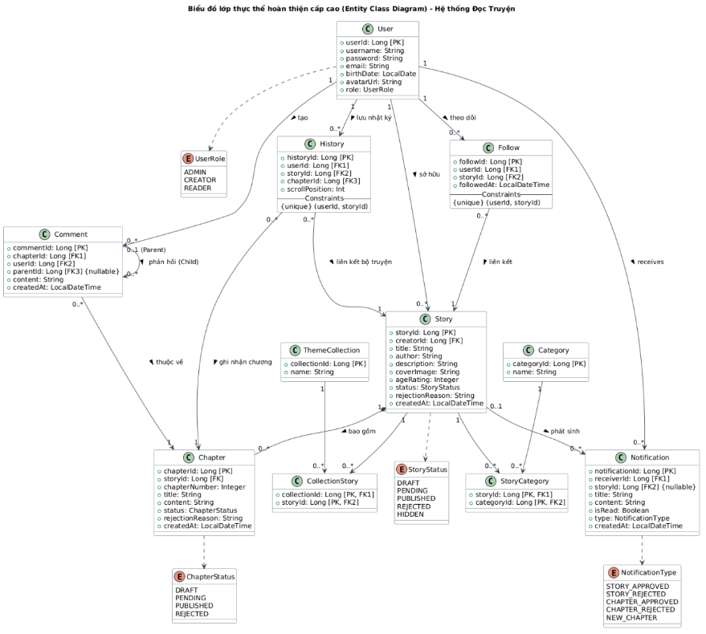
Hình 3.3 Biểu đồ lớp

3.5. Biểu đồ tuần tự

3.5.1.Đăng ký tài khoản
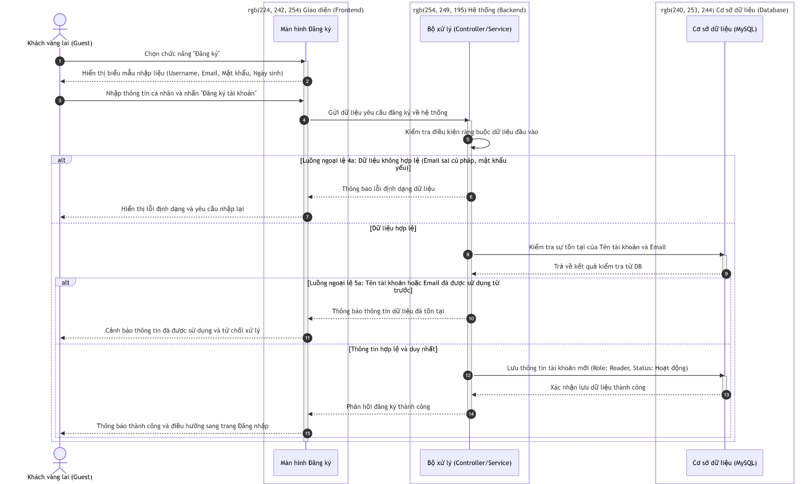

3.5.2. Đăng nhập và đăng xuất tài khoản
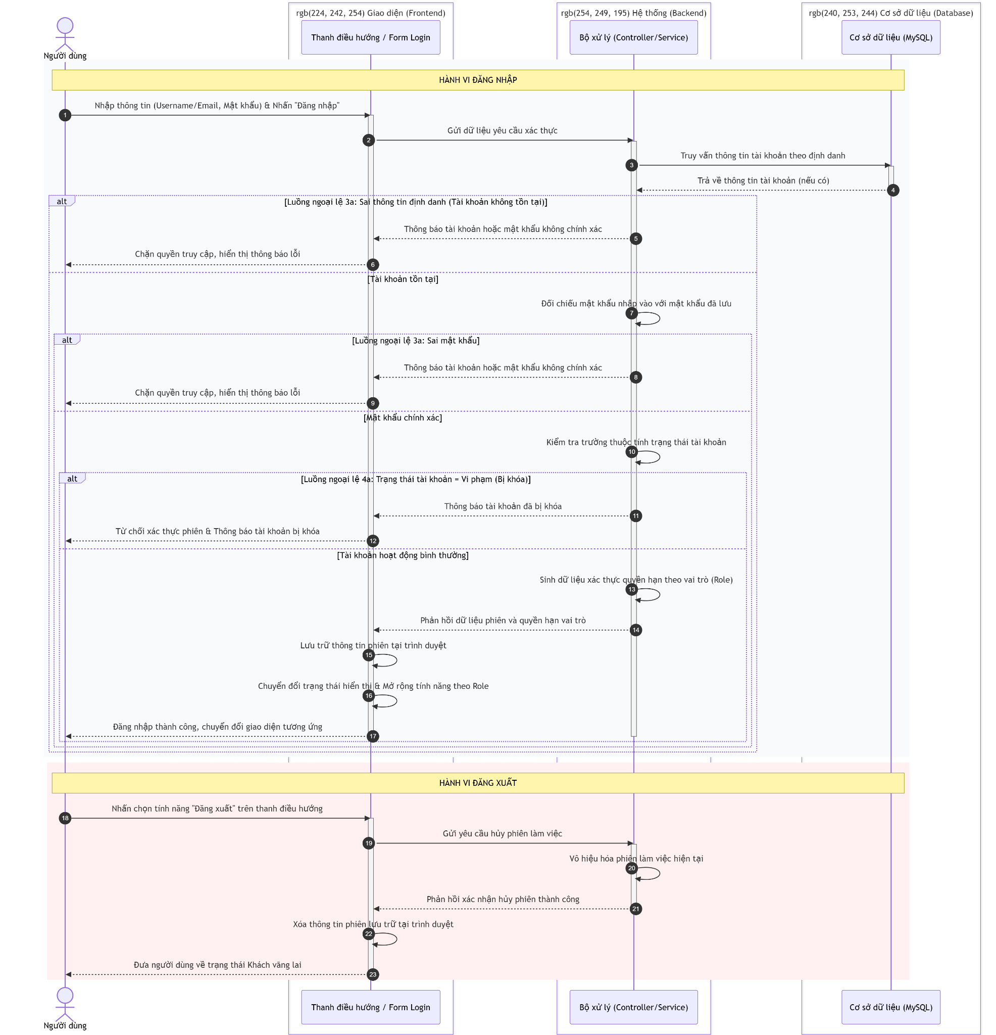

3.5.3.Đọc nội dung chương
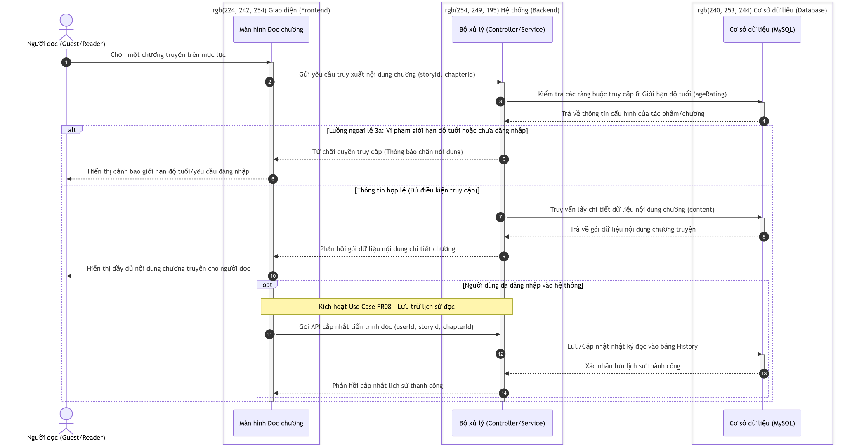

3.5.4.Gửi bình luận và phản hồi
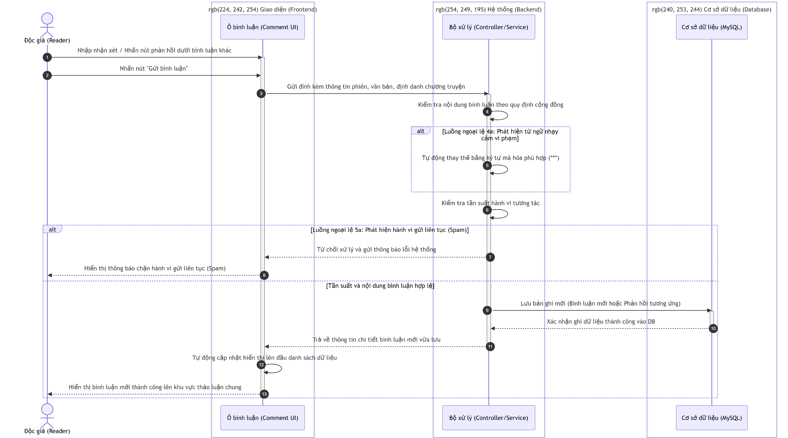

3.5.5.Đăng tải và quản lý chương
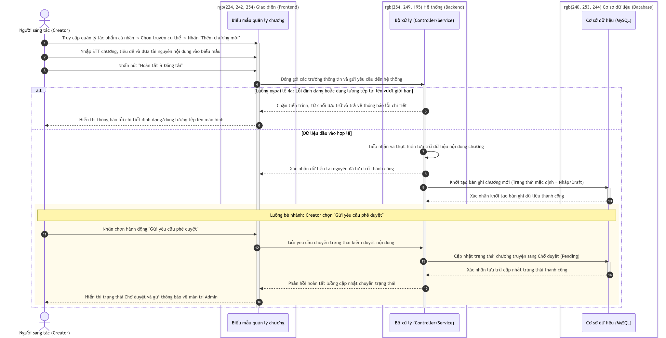

3.5.6.Kiểm duyệt nội dung
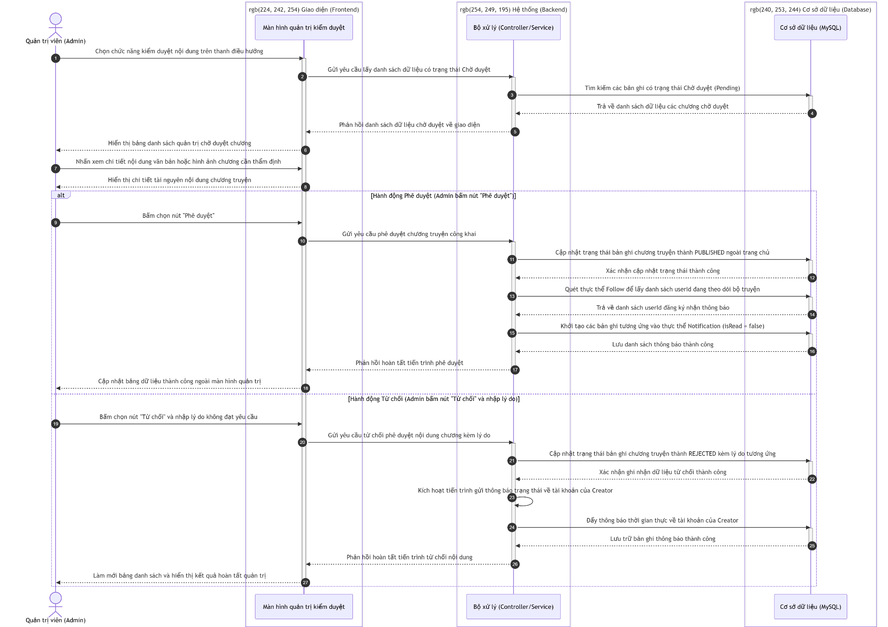

3.5.7.Quản lý trạng thái người dùng
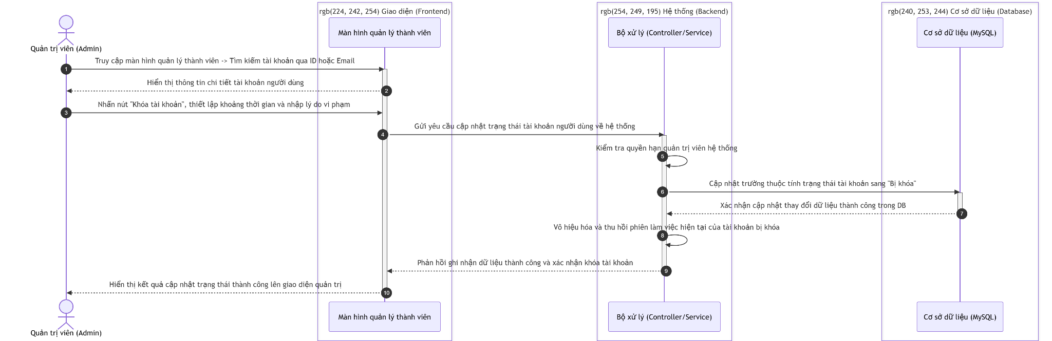

3.5.8.Đề xuất truyện cá nhân hóa
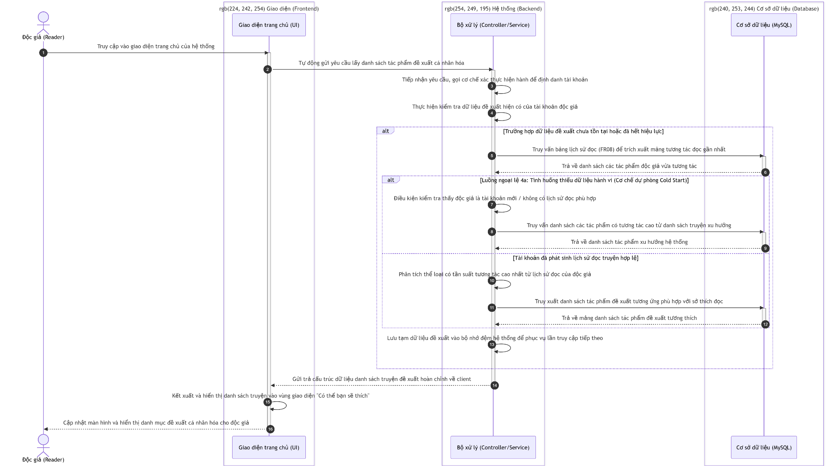

Chương 4: Thiết kế cơ sở dữ liệu và giao diện hệ thống

4.1. Thiết kế cơ sở dữ liệu cho hệ thống đọc truyện

4.1.1. Sơ đồ thực thể quan hệ (ERD) tổng quan
Cơ sở dữ liệu vật lý được chuẩn hóa từ Biểu đồ lớp thực thể (Hình 3.3, mục 3.4) lên dạng chuẩn 3NF, gồm 15 bảng dữ liệu.
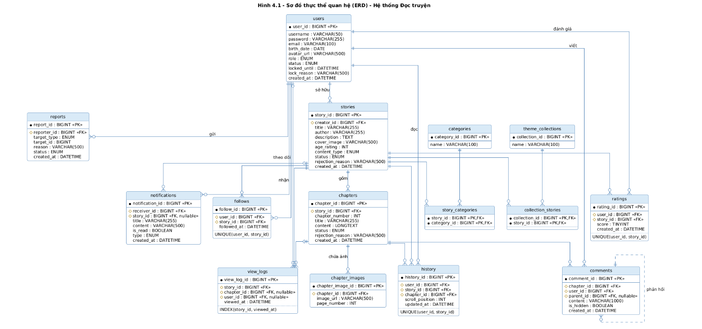
Hình 4.1. Sơ đồ thực thể quan hệ (ERD) hệ thống đọc truyện
Các bảng được chia thành 5 nhóm chức năng như sau:
- Nhóm 1 – Tài khoản và phân quyền: users
- Nhóm 2 – Nội dung truyện: stories, chapters, chapter_images, categories, story_categories
- Nhóm 3 – Cá nhân hóa và tương tác: history, comments, follows, ratings, view_logs
- Nhóm 4 – Đề xuất và xu hướng: theme_collections, collection_stories
- Nhóm 5 – Thông báo và kiểm duyệt: notifications, reports
Quan hệ tổng quát giữa các bảng giữ nguyên như đã đặc tả tại mục 3.4.3, cụ thể:
- users (1) — (0..*) stories qua creator_id
- stories (1) — (0..*) chapters qua story_id
- chapters (1) — (0..*) chapter_images qua chapter_id
- stories (0..*) — (0..*) categories qua bảng trung gian story_categories
- stories (0..*) — (0..*) theme_collections qua bảng trung gian collection_stories
- users (1) — (0..*) history, mỗi bản ghi trỏ đến 1 story và 1 chapter (ràng buộc UNIQUE theo cặp user–story)
- chapters (1) — (0..*) comments, tự tham chiếu qua parent_id để hỗ trợ phản hồi lồng nhau
- users (1) — (0..*) follows — (0..*) stories, ràng buộc UNIQUE theo cặp user–story
- users (1) — (0..*) ratings — (0..*) stories, ràng buộc UNIQUE theo cặp user–story
- stories (1) — (0..*) view_logs, chapters (0..1) — (0..*) view_logs, users (0..1) — (0..*) view_logs (cho phép ghi nhận cả lượt xem của Guest)
- users (1) — (0..*) notifications, stories (0..1) — (0..*) notifications
- users (1) — (0..*) reports (không ràng buộc khóa ngoại vật lý đến target_id vì đây là khóa đa hình, được xử lý ở tầng ứng dụng)

4.1.2. Bảng dữ liệu
Bảng 4.1: users
Tên cột | Kiểu dữ liệu | Ràng buộc | Mô tả
user_id | BIGINT | PK, AUTO_INCREMENT | Định danh tài khoản
username | VARCHAR(50) | UNIQUE, NOT NULL | Tên đăng nhập
password | VARCHAR(255) | NOT NULL | Mật khẩu đã mã hóa (bcrypt)
email | VARCHAR(100) | UNIQUE, NOT NULL | Địa chỉ email
birth_date | DATE | NOT NULL | Ngày sinh, phục vụ ràng buộc độ tuổi (FR17)
avatar_url | VARCHAR(500) | NULL | Đường dẫn ảnh đại diện trên Cloudinary
role | ENUM('ADMIN','CREATOR','READER') | NOT NULL, DEFAULT 'READER' | Vai trò phân quyền
status | ENUM('ACTIVE','LOCKED') | NOT NULL, DEFAULT 'ACTIVE' | Trạng thái hoạt động tài khoản (FR14)
locked_until | DATETIME | NULL | Thời điểm hết hạn khóa tài khoản
lock_reason | VARCHAR(500) | NULL | Lý do khóa tài khoản
created_at | DATETIME | DEFAULT CURRENT_TIMESTAMP | Thời điểm tạo tài khoản
Bảng 4.2: stories
Tên cột | Kiểu dữ liệu | Ràng buộc | Mô tả
story_id | BIGINT | PK, AUTO_INCREMENT | Định danh tác phẩm
creator_id | BIGINT | FK → users(user_id), NOT NULL | Tác giả sở hữu
title | VARCHAR(255) | NOT NULL | Tên tác phẩm
author | VARCHAR(255) | NULL | Bút danh hiển thị
description | TEXT | NULL | Mô tả nội dung
cover_image | VARCHAR(500) | NULL | Ảnh bìa (Cloudinary URL)
age_rating | INT | NOT NULL, DEFAULT 0 | Giới hạn độ tuổi (0, 16, 18)
content_type | ENUM('TEXT','IMAGE') | NOT NULL | Truyện chữ hay truyện tranh
status | ENUM('DRAFT','PENDING','PUBLISHED','REJECTED','HIDDEN') | NOT NULL, DEFAULT 'DRAFT' | Trạng thái kiểm duyệt
rejection_reason | VARCHAR(500) | NULL | Lý do từ chối
created_at | DATETIME | DEFAULT CURRENT_TIMESTAMP | Thời điểm khởi tạo
Bảng 4.3: chapters
Tên cột | Kiểu dữ liệu | Ràng buộc | Mô tả
chapter_id | BIGINT | PK, AUTO_INCREMENT | Định danh chương
story_id | BIGINT | FK → stories(story_id), NOT NULL | Tác phẩm chứa chương
chapter_number | INT | NOT NULL | Số thứ tự chương
title | VARCHAR(255) | NULL | Tiêu đề chương
content | LONGTEXT | NULL | Nội dung văn bản (nếu là truyện chữ)
status | ENUM('DRAFT','PENDING','PUBLISHED','REJECTED','HIDDEN') | NOT NULL, DEFAULT 'DRAFT' | Trạng thái kiểm duyệt
rejection_reason | VARCHAR(500) | NULL | Lý do từ chối
created_at | DATETIME | DEFAULT CURRENT_TIMESTAMP | Thời điểm đăng tải
— | — | UNIQUE(story_id, chapter_number) | Không trùng số thứ tự chương trong 1 truyện
Bảng 4.4: chapter_images (bảng mới bổ sung)
Tên cột | Kiểu dữ liệu | Ràng buộc | Mô tả
chapter_image_id | BIGINT | PK, AUTO_INCREMENT | Định danh ảnh
chapter_id | BIGINT | FK → chapters(chapter_id), NOT NULL | Chương chứa ảnh
image_url | VARCHAR(500) | NOT NULL | Đường dẫn ảnh (Cloudinary)
page_number | INT | NOT NULL | Thứ tự trang trong chương
— | — | UNIQUE(chapter_id, page_number) | Không trùng thứ tự trang trong 1 chương
Bảng 4.5: categories
Tên cột | Kiểu dữ liệu | Ràng buộc | Mô tả
category_id | BIGINT | PK, AUTO_INCREMENT | Định danh thể loại
name | VARCHAR(100) | UNIQUE, NOT NULL | Tên thể loại
Bảng 4.6: story_categories
Tên cột | Kiểu dữ liệu | Ràng buộc | Mô tả
category_id | BIGINT | PK, AUTO_INCREMENT | Định danh thể loại
name | VARCHAR(100) | UNIQUE, NOT NULL | Tên thể loại
Bảng 4.7: theme_collections
Tên cột | Kiểu dữ liệu | Ràng buộc | Mô tả
collection_id | BIGINT | PK, AUTO_INCREMENT | Định danh bộ sưu tập
name | VARCHAR(100) | NOT NULL | Tên chủ đề/bộ sưu tập
Bảng 4.8: collection_stories
Tên cột | Kiểu dữ liệu | Ràng buộc | Mô tả
collection_id | BIGINT | PK, AUTO_INCREMENT | Định danh bộ sưu tập
name | VARCHAR(100) | NOT NULL | Tên chủ đề/bộ sưu tập
Bảng 4.9: history
Tên cột | Kiểu dữ liệu | Ràng buộc | Mô tả
history_id | BIGINT | PK, AUTO_INCREMENT | Định danh bản ghi
user_id | BIGINT | FK → users(user_id), NOT NULL | Độc giả
story_id | BIGINT | FK → stories(story_id), NOT NULL | Tác phẩm đang đọc
chapter_id | BIGINT | FK → chapters(chapter_id), NOT NULL | Chương đọc gần nhất
scroll_position | INT | DEFAULT 0 | Vị trí cuộn trang gần nhất
updated_at | DATETIME | DEFAULT CURRENT_TIMESTAMP ON UPDATE CURRENT_TIMESTAMP | Thời điểm cập nhật gần nhất
— | — | UNIQUE(user_id, story_id) | Mỗi độc giả chỉ có 1 lịch sử/truyện
Bảng 4.10: comments
Tên cột | Kiểu dữ liệu | Ràng buộc | Mô tả
comment_id | BIGINT | PK, AUTO_INCREMENT | Định danh bình luận
chapter_id | BIGINT | FK → chapters(chapter_id), NOT NULL | Chương được bình luận
user_id | BIGINT | FK → users(user_id), NOT NULL | Người bình luận
parent_id | BIGINT | FK → comments(comment_id), NULL | Bình luận cha (nếu là phản hồi)
content | VARCHAR(1000) | NOT NULL | Nội dung bình luận
is_hidden | BOOLEAN | NOT NULL, DEFAULT FALSE | Đã bị Admin ẩn do vi phạm (FR20)
created_at | DATETIME | DEFAULT CURRENT_TIMESTAMP | Thời điểm gửi
Bảng 4.11: follows
Tên cột | Kiểu dữ liệu | Ràng buộc | Mô tả
comment_id | BIGINT | PK, AUTO_INCREMENT | Định danh bình luận
chapter_id | BIGINT | FK → chapters(chapter_id), NOT NULL | Chương được bình luận
user_id | BIGINT | FK → users(user_id), NOT NULL | Người bình luận
parent_id | BIGINT | FK → comments(comment_id), NULL | Bình luận cha (nếu là phản hồi)
content | VARCHAR(1000) | NOT NULL | Nội dung bình luận
Bảng 4.12: ratings (bảng mới bổ sung)
Tên cột | Kiểu dữ liệu | Ràng buộc | Mô tả
rating_id | BIGINT | PK, AUTO_INCREMENT | Định danh đánh giá
user_id | BIGINT | FK → users(user_id), NOT NULL | Độc giả đánh giá
story_id | BIGINT | FK → stories(story_id), NOT NULL | Tác phẩm được đánh giá
score | TINYINT | NOT NULL, CHECK (score BETWEEN 1 AND 5) | Điểm đánh giá (1-5 sao)
created_at | DATETIME | DEFAULT CURRENT_TIMESTAMP | Thời điểm đánh giá
— | — | UNIQUE(user_id, story_id) | Mỗi độc giả chỉ đánh giá 1 lần/truyện (có thể sửa)
Bảng 4.13: view_logs
Tên cột | Kiểu dữ liệu | Ràng buộc | Mô tả
view_log_id | BIGINT | PK, AUTO_INCREMENT | Định danh lượt xem
story_id | BIGINT | FK → stories(story_id), NOT NULL | Tác phẩm được xem
chapter_id | BIGINT | FK → chapters(chapter_id), NULL | Chương được xem (nếu có)
user_id | BIGINT | FK → users(user_id), NULL | Tài khoản xem (NULL nếu là Guest)
viewed_at | DATETIME | DEFAULT CURRENT_TIMESTAMP | Thời điểm phát sinh lượt xem
— | — | INDEX(story_id, viewed_at) | Tối ưu truy vấn tính điểm Trending theo thời gian
Bảng 4.14: notifications
Tên cột | Kiểu dữ liệu | Ràng buộc | Mô tả
notification_id | BIGINT | PK, AUTO_INCREMENT | Định danh thông báo
receiver_id | BIGINT | FK → users(user_id), NOT NULL | Người nhận
story_id | BIGINT | FK → stories(story_id), NULL | Tác phẩm liên quan (NULL nếu là thông báo chung)
title | VARCHAR(255) | NOT NULL | Tiêu đề thông báo
content | VARCHAR(500) | NULL | Nội dung chi tiết
is_read | BOOLEAN | NOT NULL, DEFAULT FALSE | Trạng thái đã đọc
type | ENUM('STORY_APPROVED','STORY_REJECTED','CHAPTER_APPROVED','CHAPTER_REJECTED','NEW_CHAPTER','CONTENT_HIDDEN') | NOT NULL | Phân loại thông báo (bổ sung CONTENT_HIDDEN)
created_at | DATETIME | DEFAULT CURRENT_TIMESTAMP | Thời điểm phát sinh
Bảng 4.15: reports
Tên cột | Kiểu dữ liệu | Ràng buộc | Mô tả
report_id | BIGINT | PK, AUTO_INCREMENT | Định danh báo cáo
reporter_id | BIGINT | FK → users(user_id), NOT NULL | Người gửi báo cáo
target_type | ENUM('COMMENT','CHAPTER','STORY') | NOT NULL | Loại đối tượng bị báo cáo
target_id | BIGINT | NOT NULL | Khóa đa hình, trỏ đến Comment/Chapter/Story tùy target_type
reason | VARCHAR(500) | NOT NULL | Lý do báo cáo
status | ENUM('PENDING','RESOLVED','DISMISSED') | NOT NULL, DEFAULT 'PENDING' | Trạng thái xử lý
created_at | DATETIME | DEFAULT CURRENT_TIMESTAMP | Thời điểm gửi báo cáo

4.1.3. Script khởi tạo cơ sở dữ liệu (MySQL)
CREATE DATABASE IF NOT EXISTS story_reading_platform
CHARACTER SET utf8mb4 COLLATE utf8mb4_unicode_ci;
USE story_reading_platform;

-- 1. Bang tai khoan
CREATE TABLE users (
user_id BIGINT AUTO_INCREMENT PRIMARY KEY,
username VARCHAR(50) NOT NULL UNIQUE,
password VARCHAR(255) NOT NULL,
email VARCHAR(100) NOT NULL UNIQUE,
birth_date DATE NOT NULL,
avatar_url VARCHAR(500),
role ENUM('ADMIN','CREATOR','READER') NOT NULL DEFAULT 'READER',
status ENUM('ACTIVE','LOCKED') NOT NULL DEFAULT 'ACTIVE',
locked_until DATETIME NULL,
lock_reason VARCHAR(500) NULL,
created_at DATETIME DEFAULT CURRENT_TIMESTAMP
);

-- 2. Bang tac pham
CREATE TABLE stories (
story_id BIGINT AUTO_INCREMENT PRIMARY KEY,
creator_id BIGINT NOT NULL,
title VARCHAR(255) NOT NULL,
author VARCHAR(255),
description TEXT,
cover_image VARCHAR(500),
age_rating INT NOT NULL DEFAULT 0,
content_type ENUM('TEXT','IMAGE') NOT NULL,
status ENUM('DRAFT','PENDING','PUBLISHED','REJECTED','HIDDEN') NOT NULL DEFAULT 'DRAFT',
rejection_reason VARCHAR(500),
created_at DATETIME DEFAULT CURRENT_TIMESTAMP,
FOREIGN KEY (creator_id) REFERENCES users(user_id) ON DELETE CASCADE
);

-- 3. Bang chuong truyen
CREATE TABLE chapters (
chapter_id BIGINT AUTO_INCREMENT PRIMARY KEY,
story_id BIGINT NOT NULL,
chapter_number INT NOT NULL,
title VARCHAR(255),
content LONGTEXT,
status ENUM('DRAFT','PENDING','PUBLISHED','REJECTED','HIDDEN') NOT NULL DEFAULT 'DRAFT',
rejection_reason VARCHAR(500),
created_at DATETIME DEFAULT CURRENT_TIMESTAMP,
FOREIGN KEY (story_id) REFERENCES stories(story_id) ON DELETE CASCADE,
UNIQUE KEY uq_story_chapter (story_id, chapter_number)
);

-- 4. Bang anh chuong (truyen tranh)
CREATE TABLE chapter_images (
chapter_image_id BIGINT AUTO_INCREMENT PRIMARY KEY,
chapter_id BIGINT NOT NULL,
image_url VARCHAR(500) NOT NULL,
page_number INT NOT NULL,
FOREIGN KEY (chapter_id) REFERENCES chapters(chapter_id) ON DELETE CASCADE,
UNIQUE KEY uq_chapter_page (chapter_id, page_number)
);

-- 5. Bang the loai
CREATE TABLE categories (
category_id BIGINT AUTO_INCREMENT PRIMARY KEY,
name VARCHAR(100) NOT NULL UNIQUE
);

-- 6. Bang lien ket truyen - the loai
CREATE TABLE story_categories (
story_id BIGINT NOT NULL,
category_id BIGINT NOT NULL,
PRIMARY KEY (story_id, category_id),
FOREIGN KEY (story_id) REFERENCES stories(story_id) ON DELETE CASCADE,
FOREIGN KEY (category_id) REFERENCES categories(category_id) ON DELETE CASCADE
);

-- 7. Bang bo suu tap chu de
CREATE TABLE theme_collections (
collection_id BIGINT AUTO_INCREMENT PRIMARY KEY,
name VARCHAR(100) NOT NULL
);

-- 8. Bang lien ket bo suu tap - truyen
CREATE TABLE collection_stories (
collection_id BIGINT NOT NULL,
story_id BIGINT NOT NULL,
PRIMARY KEY (collection_id, story_id),
FOREIGN KEY (collection_id) REFERENCES theme_collections(collection_id) ON DELETE CASCADE,
FOREIGN KEY (story_id) REFERENCES stories(story_id) ON DELETE CASCADE
);

-- 9. Bang lich su doc
CREATE TABLE history (
history_id BIGINT AUTO_INCREMENT PRIMARY KEY,
user_id BIGINT NOT NULL,
story_id BIGINT NOT NULL,
chapter_id BIGINT NOT NULL,
scroll_position INT DEFAULT 0,
is_prompted BOOLEAN NOT NULL DEFAULT FALSE,
updated_at DATETIME DEFAULT CURRENT_TIMESTAMP ON UPDATE CURRENT_TIMESTAMP,
FOREIGN KEY (user_id) REFERENCES users(user_id) ON DELETE CASCADE,
FOREIGN KEY (story_id) REFERENCES stories(story_id) ON DELETE CASCADE,
FOREIGN KEY (chapter_id) REFERENCES chapters(chapter_id) ON DELETE CASCADE,
UNIQUE KEY uq_user_story_history (user_id, story_id)
);
-- 10. Bang binh luan
CREATE TABLE comments (
comment_id BIGINT AUTO_INCREMENT PRIMARY KEY,
chapter_id BIGINT NOT NULL,
user_id BIGINT NOT NULL,
parent_id BIGINT NULL,
content VARCHAR(1000) NOT NULL,
is_hidden BOOLEAN NOT NULL DEFAULT FALSE,
created_at DATETIME DEFAULT CURRENT_TIMESTAMP,
FOREIGN KEY (chapter_id) REFERENCES chapters(chapter_id) ON DELETE CASCADE,
FOREIGN KEY (user_id) REFERENCES users(user_id) ON DELETE CASCADE,
FOREIGN KEY (parent_id) REFERENCES comments(comment_id) ON DELETE CASCADE
);

-- 11. Bang theo doi truyen
CREATE TABLE follows (
follow_id BIGINT AUTO_INCREMENT PRIMARY KEY,
user_id BIGINT NOT NULL,
story_id BIGINT NOT NULL,
followed_at DATETIME DEFAULT CURRENT_TIMESTAMP,
FOREIGN KEY (user_id) REFERENCES users(user_id) ON DELETE CASCADE,
FOREIGN KEY (story_id) REFERENCES stories(story_id) ON DELETE CASCADE,
UNIQUE KEY uq_user_story_follow (user_id, story_id)
);

-- 12. Bang danh gia sao
CREATE TABLE ratings (
rating_id BIGINT AUTO_INCREMENT PRIMARY KEY,
user_id BIGINT NOT NULL,
story_id BIGINT NOT NULL,
score TINYINT NOT NULL,
created_at DATETIME DEFAULT CURRENT_TIMESTAMP,
FOREIGN KEY (user_id) REFERENCES users(user_id) ON DELETE CASCADE,
FOREIGN KEY (story_id) REFERENCES stories(story_id) ON DELETE CASCADE,
UNIQUE KEY uq_user_story_rating (user_id, story_id),
CONSTRAINT chk_rating_score CHECK (score BETWEEN 1 AND 5)
);

-- 13. Bang ghi nhan luot xem
CREATE TABLE view_logs (
view_log_id BIGINT AUTO_INCREMENT PRIMARY KEY,
story_id BIGINT NOT NULL,
chapter_id BIGINT NULL,
user_id BIGINT NULL,
viewed_at DATETIME DEFAULT CURRENT_TIMESTAMP,
FOREIGN KEY (story_id) REFERENCES stories(story_id) ON DELETE CASCADE,
FOREIGN KEY (chapter_id) REFERENCES chapters(chapter_id) ON DELETE CASCADE,
FOREIGN KEY (user_id) REFERENCES users(user_id) ON DELETE SET NULL,
INDEX idx_story_viewedat (story_id, viewed_at)
);

-- 14. Bang thong bao
CREATE TABLE notifications (
notification_id BIGINT AUTO_INCREMENT PRIMARY KEY,
receiver_id BIGINT NOT NULL,
story_id BIGINT NULL,
title VARCHAR(255) NOT NULL,
content VARCHAR(500),
is_read BOOLEAN NOT NULL DEFAULT FALSE,
type ENUM('STORY_APPROVED','STORY_REJECTED','CHAPTER_APPROVED',
'CHAPTER_REJECTED','NEW_CHAPTER','CONTENT_HIDDEN') NOT NULL,
created_at DATETIME DEFAULT CURRENT_TIMESTAMP,
FOREIGN KEY (receiver_id) REFERENCES users(user_id) ON DELETE CASCADE,
FOREIGN KEY (story_id) REFERENCES stories(story_id) ON DELETE SET NULL
);

-- 15. Bang bao cao vi pham
CREATE TABLE reports (
report_id BIGINT AUTO_INCREMENT PRIMARY KEY,
reporter_id BIGINT NOT NULL,
target_type ENUM('COMMENT','CHAPTER','STORY') NOT NULL,
target_id BIGINT NOT NULL,
reason VARCHAR(500) NOT NULL,
status ENUM('PENDING','RESOLVED','DISMISSED') NOT NULL DEFAULT 'PENDING',
created_at DATETIME DEFAULT CURRENT_TIMESTAMP,
FOREIGN KEY (reporter_id) REFERENCES users(user_id) ON DELETE CASCADE
);

4.1.4. Ghi chú triển khai
- Toàn bộ khóa chính sử dụng kiểu BIGINT AUTO_INCREMENT để đảm bảo khả năng mở rộng khi dữ liệu tăng trưởng lớn.
- Các ràng buộc ON DELETE CASCADE được áp dụng cho quan hệ sở hữu chặt (Composition) như stories → chapters → chapter_images, đúng theo quy tắc Xóa vật lý (Hard Delete) chỉ áp dụng cho nội dung ở trạng thái Nháp đã nêu tại mục 2.2.3; đối với nội dung đã Published/Hidden, tầng Service (Spring Boot) sẽ chặn thao tác xóa vật lý và chỉ cho phép cập nhật trạng thái (Soft Delete) trước khi lệnh SQL DELETE được gọi tới.
- Bảng reports không thiết lập khóa ngoại vật lý cho target_id vì đây là khóa đa hình (polymorphic key) tham chiếu đến 1 trong 3 bảng khác nhau tùy target_type; việc kiểm tra tính hợp lệ của target_id được xử lý tại tầng Service.
- Bảng view_logs được đánh index theo (story_id, viewed_at) để tối ưu tốc độ cho tác vụ nền tính điểm Trending (chạy định kỳ 30 phút/lần theo mục 2.2.3), tránh phải quét toàn bộ bảng mỗi lần tính toán.

4.2. Thiết kế giao diện hệ thống
(Mục này nhóm sẽ bổ sung wireframe/mockup các màn hình chính: Trang chủ, Trang đọc truyện, Dashboard Creator, Dashboard Admin — cập nhật ở lần chỉnh sửa tiếp theo.)

-> đề xuất thêm tính năng đề xuất truyền theo chủ đề, độ tuổi và quan tâm của mỗi độc giả /// đề xuất trend///
-> Phân tích thiết kế hệ thống : usecase, lớp, quan hệ…. tuần tự….
->thông báo 1 lần đến chương gần nhất mà mình đã đọc , load đến phần mình đang đọc dở

